Федеральное государственное бюджетное образовательное учреждение высшего профессионального образования

Санкт-Петербургский государственный университет

Институт «Высшая школа менеджмента»

**"** **ПРИМЕНЕНИЕ МОДЕЛЕЙ ЭКОНОМИКИ ЗАМКНУТОГО ЦИКЛА В ЦЕПЯХ ПОСТАВОК РОССИЙСКИХ ПРОМЫШЛЕННЫХ КОМПАНИЙ "**

Выпускная квалификационная работа

студента 4 курса бакалаврской программы,

профиль – Логистика

**СЫРОЕЖКИНОЙ Елизаветы Сергеевны**

(подпись)

Научный руководитель

к.э.н., ассистент кафедры операционного менеджмента

**ВЕСЕЛОВА Анна Сергеевна**

(подпись)

« » 2018 г.

Санкт-Петербург

2018

ЗАЯВЛЕНИЕ О САМОСТОЯТЕЛЬНОМ ВЫПОЛНЕНИИ ВЫПУСКНОЙ КВАЛИФИКАЦИОННОЙ РАБОТЫ

Я, Сыроежкина Елизавета Сергеевна, студентка 4 курса направления 080200 «Менеджмент» (профиль подготовки – логистика), заявляю, что в моей выпускной квалификационной работе на тему «Применение моделей экономики замкнутого цикла в цепях поставок российских промышленных компаний», представленной в службу обеспечения программ бакалавриата для последующей передачи в государственную аттестационную комиссию для публичной защиты, не содержится элементов плагиата. Все прямые заимствования из печатных и электронных источников, а также из защищённых ранее курсовых и выпускных квалификационных работ, кандидатских и докторских диссертаций имеют соответствующие ссылки.

Мне известно содержание п. 9.7.1 Правил обучения по основным образовательным программам высшего и среднего профессионального образования в СПбГУ о том, что «ВКР выполняется индивидуально каждым студентом под руководством назначенного ему научного руководителя», и п. 51 Устава федерального государственного бюджетного образовательного учреждения высшего профессионального образования «Санкт-Петербургский государственный университет» о том, что «студент подлежит отчислению из Санкт-Петербургского университета за представление курсовой или выпускной квалификационной работы, выполненной другим лицом (лицами)».

____________________________________ (Подпись студента)

____________________________________ (Дата)

**СОДЕРЖАНИЕ**

ВВЕДЕНИЕ 4

ГЛАВА 1. ПОНЯТИЕ И МЕТОДЫ ЭКОНОМИКИ ЗАМКНУТОГО ЦИКЛА 6

1.1 Понятие «Экономика замкнутого цикла» 6

1.2 Экономика замкнутого цикла в западных компаниях 8

1.3 Экономика замкнутого цикла и государственная политика 15

1.4 Экономика замкнутого цикла и цепи поставок 18

Выводы 25

ГЛАВА 2. МОДЕЛИ ЭКОНОМИКИ ЗАМКНУТОГО ЦИКЛА В РОССИЙСКИХ КОМПАНИЯХ 26

2.1 Методология анализа 26

2.2 Анализ цепей поставок российских компаний, использующих модели ЭЗЦ 32

Выводы 65

ГЛАВА 3 РЕЗУЛЬТАТЫ 66

3.1 Причины и стимулы применения ЭЗЦ в цепях поставок российских компаниях 66

3.2 Барьеры при внедрении ЭЗЦ в цепи поставок российских компаний 68

3.3 Модели Экономики Замкнутого цикла 71

3.4 Перспективы внедрения ЭЗЦ в России 74

Выводы 75

Заключение 76

Список использованной литературы 78

# ВВЕДЕНИЕ

В настоящее время компании ведут свою деятельность в условиях большой конкуренции. Появляются новые технологии, доступ к информации становится значительно легче, существенно увеличивается число источников инноваций. Все это оказывает влияние на изменение условий ведения бизнеса, как следствие, промышленные компании вынуждены постоянно совершенствовать свои внутренние и внешние процессы. Кроме того, компании стараются максимально снизить издержки на осуществление деятельности. Для сохранения устойчивых позиций на рынке, а также получения прибыли выше, чем у конкурентов, им необходимо формировать и укреплять конкурентные преимущества. Поскольку успешность компаний все чаще оценивается не только на основе экономических показателей, но также с учетом их социальных и экологических аспектов, многие компании стали уделять большое внимание вопросам устойчивого развития.

Актуальность рассматриваемой темы обусловлена существенным ростом интереса компаний, государства и общества к проблематике осуществления деятельности с наименьшим негативным эффектом на окружающую среду и общество. Применение моделей экономики замкнутого цикла в цепях поставок крупных компаний не только помогает увеличить экономическую и экологическую эффективность производства, но также улучшить имидж компаний и повысить лояльность клиентов, что очень важно для успешного функционирования компании на рынке.

Целью данной выпускной квалификационной работы является выявление основных типов моделей экономики замкнутого цикла, используемых российскими промышленными компаниями, а также выявление барьеров, препятствующих использовать такие модели и дать рекомендации по внедрению моделей экономики замкнутого цикла с учетом специфики российского контекста.

Для достижения поставленной цели были сформулированы следующие задачи:

* систематизировать литературу по проблематике экономики замкнутого цикла
* провести бенчмаркинг наиболее успешных кейсов зарубежных компаний по применения моделей экономики замкнутого цикла в цепях поставок
* выявить и проанализировать факторы, побуждающие российские компании внедрять модели экономики замкнутого цикла в цепи поставок
* разработать классификацию моделей экономики замкнутого цикла в цепях поставок российских компаний
* выявить особенности применения моделей экономики замкнутого цикла в российских компаниях

Данная выпускная квалификационная работа состоит из введения, трех глав, заключения, списка использованной литературы и приложений.

В первой главе будут рассмотрены методы, понятия и принципы экономики замкнутого цикла, зарубежные практики применения моделей замкнутого цикла, а также влияние экономики замкнутого цикла на цепи поставок.

Во второй главе с помощью метода кейс ­­– анализа будут рассмотрены примеры отечественных промышленных компаний, использующих модели экономики замкнутого цикла в цепях поставок, а также особенности применения этих моделей.

В третьей главе будут предложены результаты анализа деятельности компаний, а именно: выявлены причины, побуждающие отечественные компании к использованию моделей экономики замкнутого цикла, определены барьеры для внедрения таких моделей, проанализированы особенности моделей экономики замкнутого цикла в российских промышленных компаниях.

Источниками информации для данной выпускной квалификационной работы являются журналы по экономике и менеджменту; открытые отчеты компаний (финансовая отчетность, отчеты в области устойчивого развития, отчеты по КСО); интервью представителей изучаемых компаний в СМИ.

# ГЛАВА 1. ПОНЯТИЕ И МЕТОДЫ ЭКОНОМИКИ ЗАМКНУТОГО ЦИКЛА

# 1.1 Понятие «Экономика замкнутого цикла»

Понятие экономики замкнутого цикла было впервые предложено двумя экономистами из Великобритании, занимающимися вопросами окружающей среды Д. У. Пирсом и Р.К. Тернером в 1990 году. В своей книге «Экономика природных ресурсов и окружающей среды» они указали на то, что традиционная экономика была разработана без тенденции к переработке, и она относилась к окружающей среде как резервуару отходов. Однако, необходимо рассматривать Землю как замкнутую экономическую систему: систему, в которой экономика и окружающая среда характеризуются не линейными взаимосвязями, а круговыми отношениями. Чтобы добиться беспроигрышной ситуации для экономики и окружающей среды, они предложили замкнутый цикл материалов в экономике.

В основе экономики замкнутого цикла, так же называемой циркулярной экономикой, лежит принцип 3R- Reduce, Reuse, and Recycle (сокращение, повторное использование и переработка)

В современной экономике под экономикой замкнутого цикла понимают такую модель, где использованные материалы перерабатываются или выделяются в биосферу без вредного эффекта. Склонность воспринимать отходы не как мусор, а как полезные ресурсы – ключевая особенность циркулярной экономики. Важность данного подхода также обуславливается тем, что велика угроза исчерпания многих природных ресурсов.

В модели замкнутого цикла экономический цикл имеет такие же этапы, что и в линейной модели, однако здесь цикл не прерывается. После того, как товар потреблен, отходы не утилизируются, а направляются в специальные мусороперерабатывающие центры, где они перерабатываются и приобретают форму ресурсов для дальнейшего производства товаров.

На данном изображении вы можете увидеть структурную схему линейной модели производства.



*Рис. 1 Структурная схема экономики по модели «from cradle to cave» (линейная модель)*

На данном изображении можно увидеть структурную схему циклической модели производства.

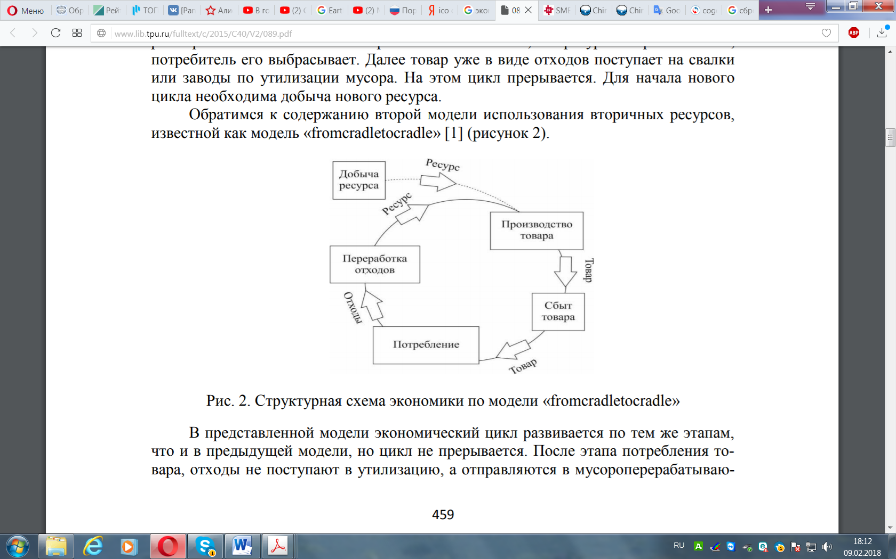

*Рис. 2 Структурная схема экономики по модели «from cradle to cradle» (циклическая модель)*

В данной модели необходимо учитывать три аспекта, а именно экономический, социальный и экологический. Экономический аспект подразумевает повышение конкурентоспособности на региональном и национальном уровне за счет увеличения эффективности распределения ресурсов, использования ресурсов и увеличения производительности. В экологическом аспекте данные методы уменьшают негативные внешние эффекты, главным образом, путем реорганизации промышленной структуры в экологическом плане. В социальном плане они могут помочь решить проблемы безработицы, равномерно распределяя экономический рост и улучшая общее самочувствие людей. Экологические выгоды могут быть получены также путем минимизации использования первичных материалов для экономической деятельности, и тем, что значительно снижается уровень загрязнения окружающей среды отходами. Один из новаторов, впервые выдвинувший концепцию циркулярной экономики в Китае, предположил, что такая экономика может привести к коренным изменениям традиционного пути развития.

Средства экономики замкнутого цикла, такие как повторное использование, переработка и повторный маркетинг товаров и компонентов в промышленности – приносят очень большую финансовую выгоду. Причина тому – минимальные затраты для покупателя и максимальная прибыль для изготовителя. Помимо этого, применение таких инициатив влияет на имидж компании в положительном ключе, учитывая повышенный интерес к Корпоративной социальной ответственности компаний и безопасности их деятельности.

Замкнутый цикл производства и потребления подразумевает несколько действий: совершенствование дизайна товаров, а также методов и программ по переработке товаров. Помимо этого сюда включается и перестройка структуры бизнеса: изменение бизнес - модели, изменение организации цепочки поставок.

Сокращение означает минимизацию поступления сырья в процессе производства за счет повышения эффективности производства. Повторное использование предполагает использование побочных продуктов и отходов от одной фирмы в качестве ресурсов для других фирм или промышленных предприятий. Переработка означает переработку вторсырья в новые продукты для предотвращения отходов потенциально полезных материалов. Эти принципы, как часть всего процесса, занимают разные места с точки зрения важности.

# 1.2 Экономика замкнутого цикла в западных компаниях

В последнее время сильно вырос интерес к экономике замкнутого цикла. Произошло это потому, что количество природных ресурсов ограничено, и сейчас даже наблюдается дефицит некоторых ресурсов. Помимо этого, достаточно остро стоит проблема загрязнения окружающей среды отходами промышленных компаний.

В июле 2016 года Центр европейских политических исследований (CEPS) в Брюсселе представил исследование под названием «Циклическая экономика в Европе, от ресурсоэффективности до платформ для обмена знаниями: точка зрения CEPS[1]». Авторы исследования предлагают пересмотреть понятие циклической экономики применительно к Евросоюзу. По мнению CEPS, переход к циклической экономике несет три неоспоримых преимущества. Первое — снижение негативного экологического воздействия благодаря сокращению использования ресурсов при производстве. Второе — сокращение производственных затрат из - за снижения количества используемых первичных ресурсов. Третье — появление новых рынков, а значит, создание новых рабочих мест и повышение общего уровня благосостояния.

Несмотря на эти преимущества, линейная экономическая модель продолжает доминировать. В CEPS объясняют этот факт сложностью и комплексностью самого понятия «циркулярная экономика», а также отсутствием описания значения циклической экономики для разных отраслей промышленности. Все заинтересованные стороны, включая представителей бизнеса и политиков на всех уровнях, нуждаются в более четком понимании того, каким образом такой подход применим для разных игроков и секторов промышленности.

В данный момент концепция устойчивых цепей поставок и моделей экономики замкнутого цикла набирает популярность. Особенно популярны такие модели в странах Азии и Европы. Это проявляется не только в том, что много компаний применяют такие модели, а так же в том, что в последнее время стало проводиться все больше и больше конференций по этой теме, публикуются различные исследования и статьи.

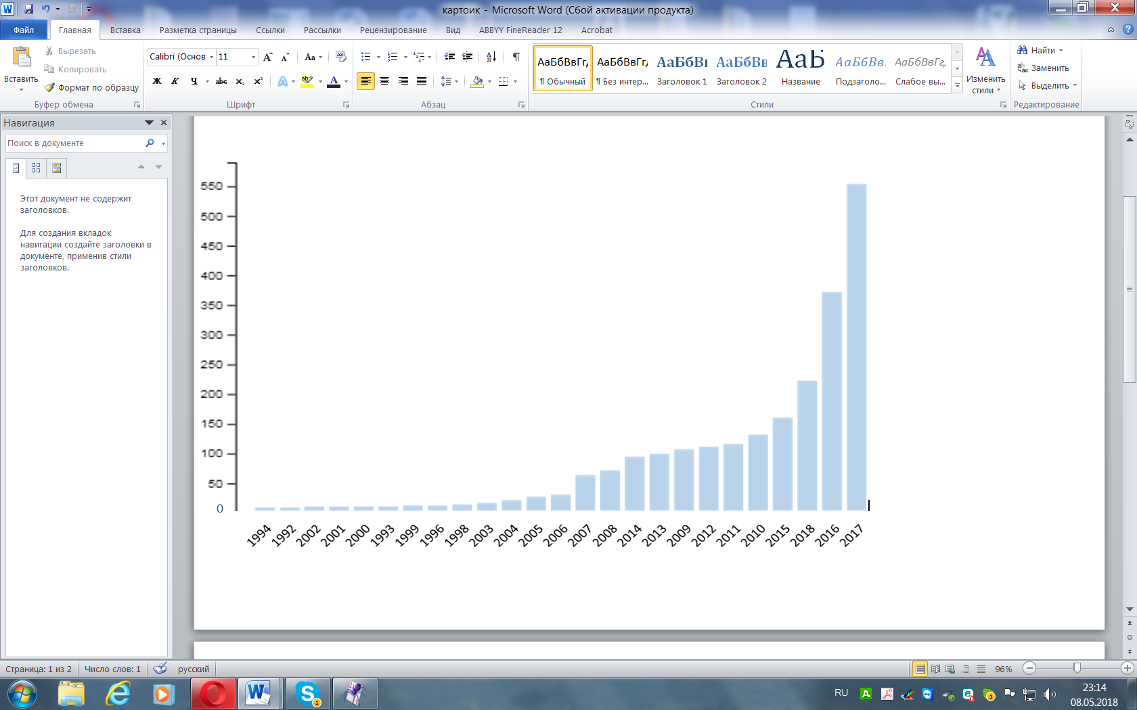

*Рис. 3 Количество публикаций на тему «circular economy» по годам*

Помимо этого, экономика замкнутого цикла привлекла большое внимание не только компаний, но и регулирующих органов различных стран. Таким образом, в Евросоюзе были сформулированы задачи перехода к экономике замкнутого цикла.

В 2014 году Генеральный директорат по охране окружающей среды в рамках безотходной программы для Европы «На пути к экономике замкнутого цикла»[2] установил следующее: Седьмая программа действий по охране окружающей среды, тематической целью которой является «превратить ЕС в ресурсоэффективную, конкурентоспособную, «зеленую», низкоуглеродную экономику» и переход от линейной экономике к экономике замкнутого цикла. По подсчетам, переход к экономике замкнутого цикла может обеспечить повышение отдачи от природных ресурсов на более чем 30% к 2030 г. Также, это может создать 2 миллиона новых рабочих мест и увеличить ВВП на 1% по сравнению со сценарием обычного развития и принести прибыль компаниям за счет более эффективного использования природных ресурсов – от 3% до 8% оборота.

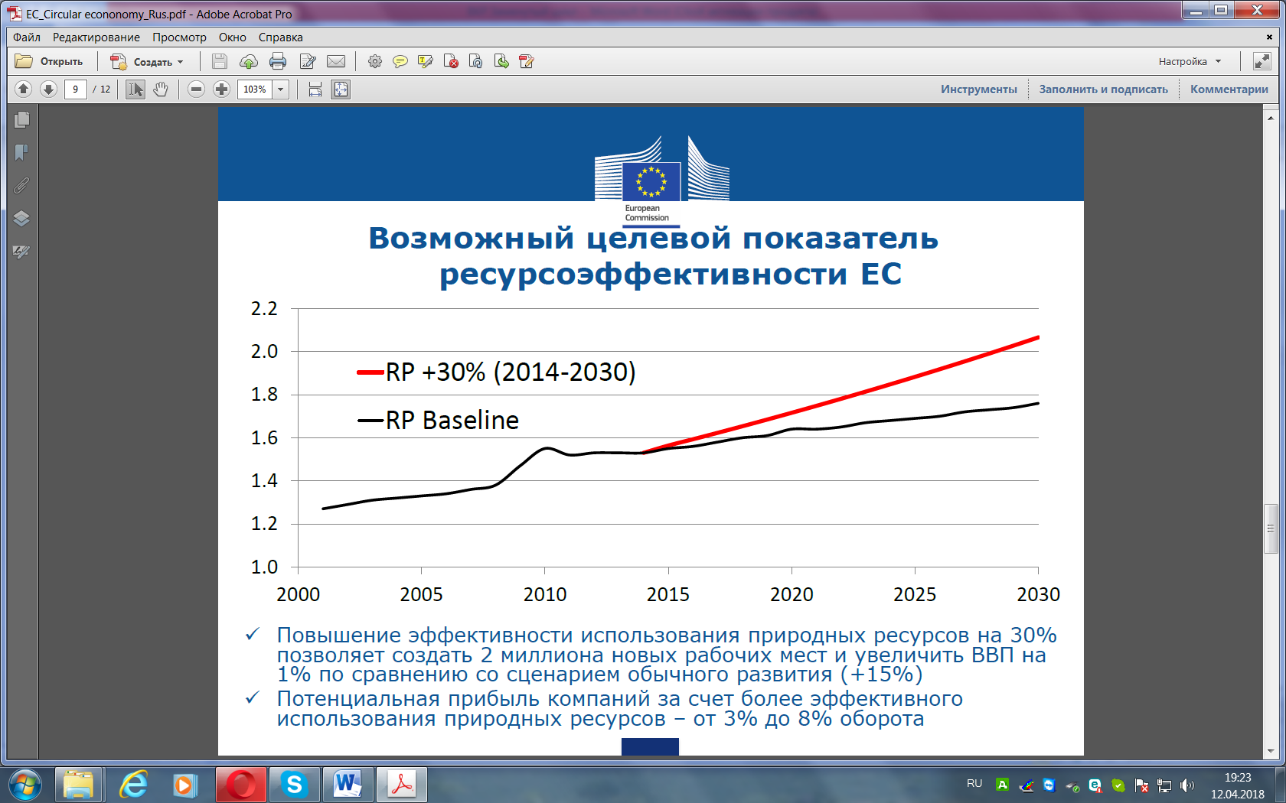

*Рис. 4 Возможный целевой показатель ресурсоэффективности ЕС к 2030 году*

Помимо этого, целью программ является предоставление рабочих мест населению, стимулирование экономического роста: генеральный директорат по охране окружающей среды и Генеральный директорат по морским делам говорит: «Обеспечение устойчивости нашей окружающей среды, сохранение наших природных ресурсов […] являются ключевыми целями политики, требующими принятия мер на всех уровнях. […] Охрану окружающей среды можно обеспечивать в тесной взаимосвязи с поддержанием нашей конкурентоспособности, а экологическая политика также играет ключевую роль в создании новых рабочих мест и стимулировании инвестиций».

В 2015 году Европейская комиссия приняла план действий по переходу к циркулярной экономике до 2019 года[3]. Согласно этому плану, данная модель становится основой стратегии устойчивого развития Европейской Комиссии. В документе также выделяется необходимость в государственном регулировании. В данном плане освещается пять направлений: производство и утилизация изделий из пластика, строительство и сноса построек, отходов продуктов питания, полезных ископаемых и агропродукции.

В 2018 году Европейской Комиссией был принят амбициозный пакет экономики замкнутого цикла[4]. Он включает в себя меры, которые помогут стимулировать переход Европы к циклической экономике, повысить глобальную конкурентоспособность, способствовать устойчивому экономическому росту и создавать новые рабочие места.

Пакет «Циркулярная экономика» состоит из Плана действий ЕС для циркулярной экономики, который устанавливает конкретную и амбициозную программу действий с мерами, охватывающими весь цикл: от производства и потребления до управления отходами и рынка вторичного сырья и пересмотренного законодательного регулирования отходов. В приложении к плану действий излагаются сроки, когда действия будут завершены.

Предлагаемые действия будут способствовать «закрытию цикла» жизненных циклов продукта за счет большей переработки и повторного использования, а также принесут выгоды, как для окружающей среды, так и для экономики.

Пересмотренные законодательные предложения по отходам устанавливают четкие цели сокращения отходов и создают надежный долгосрочный путь для управления и переработки отходов. Ключевыми элементами пересмотренного предложения по отходам являются:

* Общая цель ЕС по утилизации 65% муниципальных отходов к 2030 году;
* Общая цель ЕС по утилизации 75% упаковочных отходов к 2030 году;
* Целевая привязка полигона для захоронения отходов до 10% муниципальных отходов к 2030 году;
* Запрет на захоронение отдельно собранных отходов;
* Поощрение экономических инструментов, препятствующих захоронению;
* Упрощенные и улучшенные определения и согласованные методы расчета ставок рециркуляции по всему ЕС;
* Конкретные меры по содействию повторному использованию и стимулированию промышленного симбиоза - превращение побочного продукта одной отрасли в сырье другой отрасли;
* Экономические стимулы для производителей по выпуску экологически чистой продукции на рынок и поддержки схем восстановления и рециркуляции (например, для упаковки, батарей, электрического и электронного оборудования, транспортных средств).

Согласно специалистам, переход на новую модель сэкономит для промышленности Европы 600 миллиардов евро и уменьшит выбросы парниковых газов.

Дэвид Палмер - Джонс, президент Европейской федерации по управлению отходами и предоставлению экологических услуг (FEAD), а также CEO британского отдела компании «Suez» – французской многонациональной корпорации, которая в основном занимается поставками воды, электричества и природного газа, а также управлением отходами. Дэвид Палмер - Джонс считает, что на сегодняшний день существуют два типа предприятий: первые быстро принимают эту идею и вносят соответствующие изменения, вторые же «живут в прошлом». Согласно Дэвиду, для того, чтобы большое количество компаний внедряли такие инициативы, им нужно иметь пример (видеть организации, которые уже внедрили такие способы). Необходимо менять свое отношение к отходам, создавать инфраструктуру, которая помогла бы компаниям перерабатывать продукты. Помимо этого, необходимо задумываться об устойчивости товаров на стадии их дизайна.

Применение моделей экономики замкнутого цикла в промышленных компаниях Европы.

Рассмотрим применения моделей экономики замкнутого цикла на примере французской компании «Рено». Завод “Рено” во французском Шуази - ле - Руа — один из адептов модели экономики замкнутого цикла. Директор Филипп Луазель комментирует: “Экономика замкнутого цикла начинается с планирования. Мы переосмысливаем наши детали еще на уровне проектирования с тем, чтобы упростить их демонтаж и переработку и так оптимизировать повторное использование”.

В 2015 году завод сэкономил благодаря новому подходу 80% электроэнергии и воды, а также 4 тысячи тонн металла.

Одна из целей Renault в условиях круговой экономики заключалась в том, чтобы обеспечить переработку материалов в одной отрасли. Проект ICARRE95 дал Renault (через свою дочернюю компанию Gaïa) возможность развивать новые виды деятельности в области сбора и переработки материалов в сотрудничестве с организацией, специализирующейся на переработке материалов. В начале проекта были тщательно отобраны три группы материалов. На первом этапе проекта целью было увеличить собранные объемы и установить стандарты качества для операций по рециркуляции во избежание перекрестного загрязнения. Второй этап состоял в том, чтобы способствовать повторному использованию этих материалов путем их подготовки к новой жизни и повторного использования их в производственных процессах. Во время проекта Icarre95, который проходил в 2011 - 2015 годах, Gaia служил «интерфейсом» для всех участников проекта, позволяя отслеживать материалы, договорные соглашения и биллинг. С тех пор он обеспечивает эксплуатационную осуществимость замкнутых циклов рециркуляции, разработанных в ходе проекта Icarre95.

К концу 2015 года группа Renault смогла опираться на пять замкнутых циклов, которыми управляют GAIA или другие филиалы:

1. Переработка металлических деталей, полученных из сетей технического обслуживания и обслуживания, направляется в литейные цеха.
2. Рециркуляция меди: электропроводка, купленная у демонтажеров, превращается в высококачественную переработанную медь.
3. Переработка полипропилена (из бамперов).
4. Переработка металлов группы Platinoïd (от использованных каталитических нейтрализаторов).
5. Переработка металлических отходов из производственных процессов.

Теперь перейдем к трудностям, с которыми столкнулась компания. В целях обеспечения высокомасштабных проектов с циклической экономикой Renault часто полагается на партнеров по МСП. МСП, участвующие в таких проектах, достаточно серьезно рискуют. Таким образом, им следует пользоваться адекватными условиями для обеспечения жизнеспособности своих операций и их сотрудничества с более крупными компаниями.

Результаты применения инициатив экономики замкнутого цикла на заводе:

* 30,6% переработанных материалов в общей массе новых автомобилей, произведенных в Европе.
* Что касается пластика, инженеры Renault проектируют транспортные средства, объединяя не менее 7% переработанных пластиковых материалов. Этот показатель может достигать и 17% для определенных моделей. В конце 2015 года масса переработанного пластика в среднем составляла 23,8 кг на одно транспортное средство. Это особенно заметно в потреблении переработанной пластмассы Renault Group, которая увеличилась на 18,7% в период с 2013 по 2015 год.
* Повышение квалификации различных участников проекта.
* Лучшее сотрудничество между партнерами по проекту для сбора и повторного использования материалов.
* Настройка стандартов для демонтажа и сортировки материалов

Рассмотрим пример компании Timberland, американского мирового производителя и продавца верхней одежды и обуви.

Вот как работает этот процесс: изношенные шины Timberland отводятся для утилизации розничными продавцами шин после того, как потребители приобрели запасные части; эти шины затем отправляются на североамериканский завод по переработке, чтобы превратиться в крошку; эта резиновая крошка перерабатывается в листовой каучук, готовый к отправке производителям подошвы Timberland; листовой каучук смешивают в состав для подошв, которые должны быть включены в ботинки и обувь Timberland.

Рассмотрим пример компании Energizer — американского производителя химических источников тока. Батареи трудно перерабатывать, благодаря их сложной химии, что делает их классифицированными как опасные материалы. Вот почему около 180 000 тонн батарей заканчивают свою жизнь на полигонах США каждый год. В настоящее время большинство батарей перерабатываются в материалы для дорожного строительства и полигонов - но это, как правило, «одноразовые» сделки с ограниченной стоимостью.

Energizer делает первые успехи в применении принципов экономики замкнутого цикла к своим батареям, выпустив EcoAdvanced — первую в мире батарею, сделанную с 4 - процентными переработанными батареями. Хотя это может показаться не впечатляющей цифрой, компании потребовалось восемь лет для ее достижения. Являясь первым, кто попытался использовать эти материалы, чтобы они служили в качестве исходных данных для новых батарей, у компании возникли проблемы, связанные с разработкой новой цепочки поставок, и установление логистики с незнакомыми отходами.

Перейдем к компании H & M — шведской компании, крупнейшей в Европе розничной сети по торговле одеждой, которая собирает одежду для повторного использования и переработки. Начиная с 2013 года, H & M запустила глобальную программу сбора одежды в магазине, чтобы поощрять клиентов за то, что они приносят использованную одежду обмен на ваучер. Использованная одежда перерабатывается с целью дальнейшего использования для производства одежды. Чтобы управлять последующей обработкой одежды H & M сотрудничает с поставщиком услуг обратной логистики для одежды, который занимается ручной сортировкой одежды для повторного использования, рециркуляции или производства энергии. Помимо этого компания H&M запустила "осознанную" линейку, одежда, в рамках которой производится из полностью экологичных или переработанных материалов. Главная цель H&M — ежегодное увеличение количества собираемой одежды, чтобы к 2020 году достичь отметки в 25 000 тонн в год. H&M планирует замкнуть производственный цикл в моде, при этом сокращая количество выбрасываемой одежды.

# 1.3 Экономика замкнутого цикла и государственная политика

Во многих странах экономика замкнутого цикла вводится и на государственном уровне. Например, в Китае переход от линейной экономики к экономике замкнутого цикла рассматривается как естественный этап развития экономики. Данная страна может послужить примером для развивающихся экономик, к которым относится и Россия. Учитывая то, что экономика Китая также является развивающейся, как и Российская, можно рассматривать данный случай как пример возможного использования моделей экономики замкнутого цикла, опираясь на государственную поддержку и государственное регулирование. Также схожи экономики стран в том, что активное промышленное развитие началось примерно в одно и то же время. Есть опасения, что Россия может повторить печальный опыт Китая в плане экологии, если не будет предпринимать меры, регулирующие деятельность компаний в экологической сфере. Помимо этого, пример Китая можно рассматривать, как пример жесткого контроля государством деятельности промышленных компаний.

Известно, что на данный момент экология Китая находится в плачевном состоянии – загрязнение воды, почвы и воздуха достигло огромных масштабов. Это произошло из-за бурного и стремительного развития страны в индустриальном плане, огромного количества вредных выбросов от промышленных предприятий. В двух третях городов максимально допустимое загрязнение воздуха превышено в пять раз. Необходимость согласования экономики и окружающей среды была подчеркнута в подготовительном документе к Конференции центральных экономических исследований 2014 года, согласно которой Китай «достигает верхнего предела своей пропускной способности окружающей среды». В 2009 году Китай стал третьей страной в мире, которая приняла закон о поощрении круговой экономики после Германии и Японии. Стратегия Китая была дополнительно уточнена в 2013 году с «Циркулярными стратегиями развития экономики и планом действий», в которых были подробно описаны три уровня круговой экономики:

* внутри компании
* в промышленных парках
* на уровне города / региона.

Государственным советом были назначены 10 промышленных секторов для инициирования круговой экономики: угля, энергетики, стали, цветных металлов, нефти и нефтепродуктов, химических веществ, строительных материалов, бумаги, продуктов питания и текстиля.

TEDA — убедительный пример как серьезных проблем, так и инновационных решений. Одна из крупнейших промышленных зон в Китае, она столкнулась как с проблемой нехватки пресноводных ресурсов (нехватка воды, ограниченная подземная вода и вторжение морской воды), так и проблемой чрезмерного сброса сточных вод.

При надлежащей координации между различными бюро этой зоне удалось инициировать корректирующие меры: квоты и прогрессивные тарифы на пресноводные ресурсы, льготные цены на утилизированную воду, обязательство устанавливать и эксплуатировать системы утилизации воды для новых крупномасштабных предприятий, общие инфраструктуры, такие как очистные сооружения, когенерационную установку, сеть паропроводов и водопроводов, сертификацию ISO 14001, раскрытие информации, обмен опытом и так далее. Достижения значительны: уровень повторного использования промышленной воды стал выше 87%. Потребление пресной воды и сброс сточных вод на единицу промышленной добавленной стоимости были сокращены на 21% и 33% соответственно в течение трех лет (2009-2013 гг.). Кроме того, уровень ХПК (химическое потребление кислорода) в три-четыре раза ниже, чем требуемый.

Но кругооборот TEDA выходит за пределы воды — отходы также используются повторно: мусорные отходы от производства лапши быстрого приготовления продаются соседним свиноводческим фермам, крахмальный лом используется в производстве угольных брикетов, алюминиевый лом из автомобильной промышленности переносится на алюминиевую плавильную фабрику и свинец отходы перерабатываются, но некоторые из них.

Для поддержания заинтересованности и обеспокоенности населения вопросами экологии многие страны Европы мотивируют своих граждан сдавать отходы на повторную переработку и заботиться об окружающей среде. Например, в Германии существуют следующие меры: за соблюдением чистоты строго следят «мусорные полицейские», которые наказывают тех, кто выбрасывает мусор в неустановленных местах штрафами. Незаконный вывоз мусора в Германии наказывается в виде большого штрафа. Утилизировать отходы, например, сдать негодные батарейки можно в специальный пункт в любом супермаркете. Берлинские подростки, которые собирают мусор и сдают его на вторичную переработку, получают за это финансовое вознаграждение. В Швейцарии каждый житель обязан сортировать мусор по закону. Схожие меры применяются в таких странах, как Испания, Ватикан, Франция, Сингапур, Грузия и другие. Китай принял законодательство по продвижению Экономики замкнутого цикла. В Южной Корее принята Стратегия зеленого развития. В Японии строят Общество правильного материального цикла.

# 1.4 Экономика замкнутого цикла и цепи поставок

Модели экономики замкнутого цикла могут оказывать влияние на цепи поставок с точки зрения разных аспектов. Например, большое влияние циркулярная экономика оказывает на финансы компании, сокращая ее издержки; на ее имидж среди других компаний, государства и общества; на экологическую ответственность компании, а также на ее этичность. Также использования моделей экономики замкнутого цикла меняет бизнес - модель компании, ее производственные процессы. Благодаря таким моделям компании меняют цепочку поставок, могут быть менее зависимыми от внешних условий, от поставщиков. Можно выделить 3 группы аспектов, на которые влияет использование моделей циркулярной экономики.

1. Финансовый аспект

Цены на ресурсы стали более нестабильны и, как ожидается, будут расти в долгосрочной перспективе, поскольку потребительский спрос увеличивается, запасы ключевых товаров сокращаются. Повторная переработка товаров может сократить денежные затраты на приобретение ресурсов, на их обработку, транспортировку. Помимо этого, циркулярная экономика помогает компаниям снизить зависимость от ресурсов. Освобожденные денежные средства можно будет использовать в других деятельностях организации, например, маркетинге; или же инвестировать денежные средства.

1. Имидж

Для всех компаний большую роль играет их имидж как среди клиентов, так и среди конкурентов и регулирующих органов. Компании, которые уделяют внимание экологии и социальной ответственности, обычно имеют намного более положительный имидж и лучше воспринимаются клиентами, и последние становятся более лояльными. Хороший или лучший имидж может послужить основанием для выбора одной компании из нескольких, если по остальным параметрам они схожи.

1. Этический аспект и Экологический аспект

Учитывая истощенность количества ресурсов, важным является тратить их меньше. Повторная переработка и использование вторичных источников энергии значительно сокращают количество первичных ресурсов, которые используются на производстве. Инициативы экономики замкнутого цикла помогают снизить вредное влияние компаний на окружающую среду, повысить конкурентоспособность и устойчивость компаний.

В статье Гарри Ханифана и Адити Шарма[5] были рассмотрены преимущества, которые дает устойчивость цепям поставок. Согласно данной статье, в наши дни достаточно трудно найти крупную глобальную компанию, которая не преследует инициативы в области устойчивого развития. У некоторых, например, не хватает стратегий по сокращению выбросов парниковых газов. Действительно, благодаря давлению регулирующих органов, а также потребителей и сотрудников компаний и их акционеров, все больше компаний по всему миру начинают предоставлять доказательства сокращающегося углеродного следа. Большинство компаний также признают, что соответствие требованиям отчетностей о выбросах являются лишь одним из аспектов более ответственных экологического и социального управления. Но как компания может быть действительно устойчивой, если ее поставщики — производители сырья, поставщиков компонентов, транспортно - логистических услуг и других взаимосвязанных предприятий, которые составляют цепочку поставок – не устойчивы?

В общем, на цепочку поставок приходится между 50 и 70 процентами как общих расходов, так и выбросов парниковых газов для большинства промышленных компаний. Как производители, так и розничные торговцы, например, обычно тратят, по крайней мере, половину доходов на сырье материалов и упаковки. Более чем три четверти выбросов парниковых газов происходят в цепочке поставок. Кроме того, цепочки поставок могут быть пугающе неустойчивыми. Поскольку они были расширены в ответ на глобализацию, они также становятся все более уязвимыми к стихийным бедствиям, гражданским конфликтам и многим другим рискам. Большинство компаний теперь признают, что устойчивая цепочка поставок имеет решающее значение для успеха организации в целом.

Авторы говорят, что в 2010 году, когда Accenture обследовала более 700 членов Глобального договора ООН в практике устойчивого бизнеса, 96 процентов руководителей сказали, что устойчивость должна быть интегрирована во все аспекты стратегии и операций. И 88 процентов из них выделили цепочки поставок как области особое значение. Однако только 54 процента ​ руководителей подтвердили, что они фактически достигла устойчивости цепочки поставок.

Почти 40 процентов членов CDP[6] сообщают, что они почувствовали финансовую экономию от сокращения выбросов деятельности, в то время как больше, чем треть выиграли от новых потоков доходов. Помимо этого, экономия была получена в результате деятельности поставщиков по сокращению выбросов.

Компании, имеющие целенаправленную и комплексную стратегию – через управление, процессы и данные — с большей вероятностью успешно сотрудничают с поставщиками. Такие игроки могут добиться устойчивости цепочки поставок тремя различными способами: развивая стратегии закупок и кросс - функциональный подход; переходя от соблюдения норм к улучшению производительности; с помощью построения коммуникационной системы для лучшего принятия решений.

Работая со своими поставщиками для разработки более устойчивой цепочки поставок, компании могут сократить расходы, лучше управлять рисками, генерировать новые источники дохода и повысить ценность их бренда.

Согласно данной статье, преимущества использования устойчивого подхода в цепях поставок можно получить в отношении следующих аспектов:

**Поступления:**

• Создание новых бизнес - моделей

Изменяя существующую бизнес - модель компании и формируя новую, компании могут менять правила рынка, достигать максимальную эффективность в процессе производства - в плане наиболее низкой себестоимости или максимизации дополнительной ценности.

• Инновации в разработке новых продуктов и услуг также помогают генерировать новые денежные потоки за счет создания новых продуктов, и, как следствие, новых рынков.

**Бренд:**

• Привлечение внимания и демонстрация инноваций

Улучшение имиджа компании за счет внедрения устойчивости в цепочку поставок может помочь компаниям привлечь к себе внимание как новых клиентов, так и общественности. Более сильный бренд может гарантировать лояльность потребителей.

• Сотрудничество для увеличения прозрачности

Многие компании отмечают, что добиться прозрачности для них критично, но сделать сами они этого не могут – поэтому нужно сотрудничество с партнерами в цепочке поставок. Договориться о сотрудничестве с другими компаниями не всегда просто. Компании, имеющие хорошую репутацию и сильный бренд, могут гораздо проще договориться о сотрудничестве.

• Привлечение сотрудников и инвесторов благодаря улучшению имиджа за счет устойчивости цепочек поставок

Очень важным моментом для каждой организации является рабочая сила. Необходимо привлекать высококлассных специалистов, чтобы компания могла оперировать максимально эффективно с точки зрения качества, затрат, соответствия всем стандартам и регулированию.

**Снижение цены:**

• Повышение энергоэффективности

Повышение энергоэффективности является большим плюсом, который дает устойчивость в цепях поставок. Благодаря тому, что компания может максимально эффективно использовать ресурсы, появляется возможность сокращать издержки при производстве товара.

• Оптимизация цепочки поставок и логистики

Позволяет не только сокращать издержки на логистику и издержки, возникающие на разных звеньях цепочки поставок, но и снижать зависимость от поставщиков и от различных внешних факторов, таких как погодные условия и природные катаклизмы.

**Управление рисками:**

• Диверсификация бизнес - модели и операций

Возможность изменять/улучшать бизнес - модель благодаря включению новых звеньев в цепочки поставок и новых процессов – повторному использованию и переработке отходов. Улучшенная бизнес - модель может гарантировать большую устойчивость цепей поставок, а диверсификация бизнес - моделей уменьшает риск критических убытков. Помимо использования отходов внутри компании, также многие организации продают их сторонним компаниям, извлекая из отходов прибыль.

Согласно исследованию, проведенному Глобальным договором ООН,[7] имеется ряд причин, по которым нужно использовать модели экономики замкнутого цикла в цепях поставок:

* Устойчивость в цепях поставок больше не может игнорироваться

Компании внедряют гибкость и ответственность в цепочки поставок для того, чтобы подстраиваться к внешним эффектам, таким как геополитические конфликты, изменяющийся паттерн погоды, недостатки сырья и для того, чтобы увеличить их влияние на местные общества, оборудование, транспорт, рабочую силу, источники ресурсов в тех местах, где оперирует компания.

* Компании в основном отталкиваются от рисков, когда хотят разблокировать стратегические возможности.

Операционные, финансовые, репутационные, регуляторные риски остаются основным драйвером для устойчивости в цепях поставок. Осведомленность стейкхолдеров очень сильно возросла, и, как результат, программы цепочек поставок выходят за рамки простого соответствия регулированию. Лидеры осознают, что устойчивость их продуктов может предложить рыночную дифференциацию, что повлечет увеличение прибыли, более сильные долгосрочные отношения с клиентами, более легкий доступ к капиталу.

* Компании выстраивают свои подходы и политику таким образом, чтобы создать устойчивые цепи поставок

Несмотря на то, что KPI, требования к устойчивости и критерии оценки постоянно внедряются в цепочку поставок, многие компании так и не включили устойчивость и в свою бизнес модель.

* Лидирующие компании устанавливают совместные обязательства с поставщиками

Многие компании инвестируют в различные тренинги, стимулы для персонала и увеличение мощностей. Помимо этого они работают с поставщиками, разделяя обязательства, чтобы они понимали, что играют большую роль в устойчивости самой компании.

* Технологии помогают «включить» прозрачность

Для многих компаний самой большой трудностью является достичь прозрачности. Также большое количество компаний так и не знают ничего о рисках, которые находятся глубже в цепях поставок.

* Сотрудничество критично для компаний, чтобы достичь целей

Компании осознали, что сложности в цепочках поставок требуют сотрудничества с установителями стандартов, коллегами и организациями, которые не приносят доход. Сотрудничество, сфокусированное на особом секторе, географии, или вопросах показали, что компании осознают, что решение проблем в этих сферах вместе является менее затратным, увеличивает обмен знаниями, помогает увеличивать надежность.

Согласно статье[8], опубликованной Ellen MacArthur Foundation в 2014 году, экономика замкнутого цикла может оказать влияние на цепочки поставок следующим образом*:*

Концепция циркулярной экономики способствует созданию богатства и занятости на фоне ограничений ресурсов - циркулярные бизнес - модели получат все большее конкурентное преимущество в последующие годы, поскольку они создают большую ценность для каждой единицы ресурса, чем традиционная линейная модель «take-make-dispose». Ускорение масштабных обещаний по предоставлению существенных макроэкономических выгод, а также открытие новых возможностей для корпоративного роста. Только потенциал экономии материалов оценивается более чем в триллион долларов в год.

Циркулярные цепи поставок работают, и они стали глобальными. Одним из примеров является глобальный поток вторичных волокон для бумаги и картона. Ожидается, что экономика таких возможностей будет улучшаться, так как цены на сырье растут, а затраты на создание обратных циклов снижаются. Передовые технологии отслеживания и обработки повышают эффективность как прямой, так и обратной логистики.

Цепочки поставок являются ключевой единицей действия и будут совместно управлять изменениями. В своем самом экстремальном проявлении мировая экономика представляет собой массивную конвейерную ленту из материалов и энергии из богатых ресурсами стран в промышленную электростанцию ​​Китая, а затем на рынки в Европе и Америке, где материалы депонированы или - в ограниченной степени — переработаны. Это противоположность цикла. Теперь необходимо устранить точки утечки материалов и препятствия для включения новой модели круговых потоков материала в глобализированную экономику. Это требует лучшего понимания архетипов, в которые падают цепи поставок, и трех основных препятствий на пути изменения: географическая дисперсия, сложность материалов и линейная блокировка. Анализ наиболее передовых бизнес - кейсов подтверждает, что подход управления цепочкой поставок, который уравновешивает прямой и обратный цикл и обеспечивает равномерное качество материалов, имеет решающее значение для максимизации производительности ресурсов в глобальном масштабе. Переход может начаться, как только точки шарнира будут идентифицированы и будут действовать согласованными усилиями - между компаниями, регионами и цепочкой поставок.

Снижение волатильности и повышение надежности поставок. Переход на круговую экономику подразумевает использование меньше первичного материала и больше переработанных материалов с более высокой долей затрат на рабочую силу, что снижает подверженность компании все более изменчивым ценам на сырье, повышая устойчивость. Угроза нарушения цепочки поставок стихийными бедствиями или геополитическими дисбалансами также уменьшается, поскольку децентрализованные операторы предоставляют альтернативные источники материалов.

В исследовании «Case Study Analysing Potentials to Improve Material Efficiency in Manufacturing Supply Chains, Considering Circular Economy Aspects»[9] были проведены расчеты, оценивающие выгоды от использования инициатив экономики замкнутого цикла относительно такого показателя, как материалоэффективность.

Чтобы оценить потенциал мер по повышению материальной эффективности в цепочках поставок через циркулярную экономику, было выбрано производственное предприятие для оценки, которое поставляет декоративные автомобильные детали. Пять основных цепочек поставок предварительных продуктов, вспомогательных, а также эксплуатационных материалов, были смоделированы для оценки.

Расчеты показали, что уровень материалоэффективности в данной области увеличился на 17%. Спрос на входящий материал сократился с 391110 кг/год до 293333 кг/год, то есть на 25%

# Выводы

Понятие «экономика замкнутого цикла» является относительно недавно появившимся. В ее основе лежит принцип 3R — сокращение, повторное использование и переработка. Это такая модель, где использованные материалы перерабатываются или выделяются в биосферу без вредного эффекта. Сейчас циркулярная экономика получает все больший интерес не только со стороны компаний, но и регулирующих органов различных стран. Таким образом, в Евросоюзе были сформулированы задачи перехода к экономике замкнутого цикла в безотходной программе для Европы «На пути к экономике замкнутого цикла». Многие страны поддерживают инициативы экономики замкнутого цикла и даже внедряют модели экономики замкнутого цикла на государственном уровне, например, Китай.

Модели ЭЗЦ могут дать компаниям много выгод – с точки зрения финансов – сокращая расходы, генерируя новые потоки денежных средств; экологии – снижая вредное воздействие на окружающую среду; имиджа — улучшая имидж, управления рисками — позволяя диверсифицировать бизнес – модель. Также было выявлено, что многие высшие менеджеры считают, что нельзя игнорировать преимущества, которые дает циркулярная экономика и устойчивость.

# ГЛАВА 2. МОДЕЛИ ЭКОНОМИКИ ЗАМКНУТОГО ЦИКЛА В РОССИЙСКИХ КОМПАНИЯХ

# 2.1 Методология анализа

Кейс стади - является популярным методом качественных исследований. В своих текстах по методологии изучения кейсов три автора расходятся в определении кейса и кейс - стади. Например, Йин[10] (2002) определяет кейс как «случай в среде его реальной жизни, особенно когда границы между случаем и средой неясны, и исследователь не может контролировать случай и среду» (стр. 13). Предположение, лежащее в основе этого определения, заключается в том, что другие исследовательские стратегии, такие как история, эксперимент и опросы, не могут узнавать о том, что интересует исследователей. Поэтому им нужна совершенно новая «всеобъемлющая исследовательская стратегия», (Йин, 2002, стр. 14). Учитывая это определение, с точки зрения Йина, кейс - стади является эмпирическим исследованием, которое исследует случай или случаи, соответствующие вышеизложенному определению путем рассмотрения вопросов «как» или «почему», касающихся интересующего явления. Он считает это особенно полезным для оценки программы. (Йин, 2002, стр. 13-14). Он заключает, что «в отличие от других стратегий исследований, всеобъемлющий «каталог» исследовательских проектов для кейс - анализа еще не разработан» (Йин, 2002, стр. 19), и он, очевидно, берется за это развитие. Поэтому он представляет определенно подробный и всесторонний подход к формированию дизайна с очень скрупулезным взглядом на каждый шаг исследовательского процесса — от построения вопросов для исследования, до сбора и анализа данных.

Структуру исследования Йин (2002) определяет как «логическую последовательность, связывающую эмпирические данные с первоначальными вопросами исследования и, в конечном счете, с его выводами» (стр. 20), предлагает четыре типа дизайна, которые могут использовать исследователи. Они включают один целостный дизайн, единый встроенный дизайн, множественный целостный дизайн и множество встроенных дизайнов. Для целостных конструкций требуется одна единица анализа, тогда как встраиваемые конструкции требуют несколько единиц анализа.

С точки зрения Йина, дизайн кейс - анализа состоит из пяти компонент: вопросы исследования; его предложения, если таковые имеются; единица (ы) анализа; логика связывания данных с предложениями; и критерии для интерпретации результатов. Во время проектирования запроса исследователь должен убедиться, что эти компоненты последовательны между собой. Йин уделяет особое внимание четвертому и пятому компонентам, которые относятся к планированию шагов анализа данных в методе изучения конкретных случаев. Он также советует, чтобы исследователи планировали эти «наименее тщательно разработанные компоненты» очень строго, чтобы их запрос имел прочную основу для аналитических операции (Йин, 2002, стр. 26).

Наконец, Йин уделяет большое внимание подготовке проработанного дизайна на начало исследований и рекомендует, чтобы исследователи вносили незначительные изменения в дизайн после того, как они начали сбор данных. Однако если им необходимо внести существенные изменения, то исследователи должны вернуться к первому этапу и начать заново разрабатывать дизайн исследования.

В отличие от Йина, который предлагает действительно жесткий и структурированный дизайн для кейс - анализа, Стейк[11] утверждает, что гибкий дизайн позволяет исследователям вносить существенные изменения даже после того, как они переходят от проектирования к исследованиям. Единственный первоначальный дизайн, который он предлагает, касается самой темы и вопросов исследования.

Кэтлин Эйзенхардт и Мелисса Гребнер в своей статье «Theory building from cases: opportunities and challenges»[12] рассмотрели  и  проанализировали метод кейс - анализа, где отмечают, что построение теории из метода кейс - стади (метода ситуационного анализа) — это стратегия исследования, которая предполагает использование одного или нескольких кейсов для того, чтобы создавать теоретические концепции, предложения. Кейс - стади – объемные, эмпирические описания конкретных случаев, которые, как правило, основаны на различных источниках данных. Согласно авторам, «кейс - стади представляет собой исследование, в котором выбран один случай (одно исследование) или небольшое количество случаев (сравнительное исследование) в контексте их реальной жизни, и оценки, полученные из этих случаев, анализируются качественно»

Метод кейс - стади был рекомендован авторами в качестве исследований для маркетинга, управления операциями, управления информационными системами и стратегиями. Несколько авторов предоставляют список тем или вопросов, для которых данный метод особенно полезен. Предлагаемые темы в маркетинге включает в себя разработку и реализацию маркетинговой стратегии, реинжиниринг бизнеса и обслуживание клиентов, и другие. В операциях это такие темы, как управление экологической политикой в ​​операциях, динамика внедрения технологий и различия между управлением производственными и сервисными операциями.

В статье, написанной Яном Дулом и Тони Хоуком[13], указывается, что кейсы могут быть историческими справками, но, скорее всего, они будут описаниями последних событий. Центральное понятие состоит в том, чтобы использовать кейсы как основу, из которой развивать теорию индуктивным образом. Эта теория – развивающаяся в том смысле, что она развивается путем распознавания паттернов отношений среди конструкций внутри и между кейсами и их основополагающими логическими аргументами. Основная причина популярности и актуальности построения теории из тематических исследований является то, что это один из лучших (если не самый лучший) способов соединения объемных качественных доказательств для дедуктивного исследования. Фактически, индуктивный и дедуктивный методы являются зеркалами друг друга, с индуктивными – где происходит построение теории из кейсов, порождая новую теорию из данных; и дедуктивной теории –тестируя завершение цикла, с помощью использования данные для тестирования теории. Более того, поскольку это подход построения теории, который глубоко встроен в большие эмпирические данные, построение теории из кейсов, вероятно, создаст теорию, которая точна, интересна и проверяема. Таким образом, это естественное дополнение к основным дедуктивным исследованиям.

Создание теории из кейс - анализов очень популярно. Но, как и приверженцы любого метода исследования, его сторонники сталкиваются с некоторыми предсказуемыми проблемами, некоторые из которых, возникли именно потому, что исследования, основывающиеся на объемных качественных данных, становятся все более распространенным явлением. Хорошей новостью является то, что эти часто очень обоснованные проблемы могут быть уменьшены с помощью точного языка и продуманный дизайн исследования: тщательное обоснование построения теории, теоретической выборки кейсов, интервью, которые ограничивают предвзятость информаторов, объемное представление доказательств в таблицах и приложениях, и четкое изложение теоретических аргументов. Результатом является новая теория, которая хорошо соединяется с богатыми качественными доказательствами для дедуктивного исследования. Это является отличительной чертой кейс - метода исследования.

Для проведения текущего исследования его цель была разделена на 3 вопроса исследования:

Исследовательский вопрос №1 «Какие модели экономики замкнутого цикла существуют в российских компаниях?»

Исследовательский вопрос №2 «Какие причины побуждают компании использовать модели экономики замкнутого цикла?»

Исследовательский вопрос №3 «Какие барьеры мешают компаниям внедрить модели экономики замкнутого цикла?»

План исследования в данной выпускной квалификационной работе следующий:

* изучение литературы по теме и отчетности компаний
* выбор 6 промышленных компаний, удовлетворяющих следующим критериям:

1. Акции компании котируются на московской бирже
2. Капитализация компании составляет минимум 300 млрд. рублей
3. Отрасль, где действует компания - промышленность
4. Социально ответственная компания (согласно рейтингу социально ответственных компаний)

* Проведение сравнительного кейс - анализа данных компаний
* Разработка предложений по внедрению моделей экономики замкнутого цикла в российских промышленных компаниях

Экономика замкнутого цикла в России

Несмотря на то, что в России компаний, которые используют принципы ЭЗЦ значительно меньше, чем за рубежом, заметно возрастает интерес общества и бизнесов к таким моделям. Происходит это потому, что для внедрения экономики замкнутого цикла есть ряд препятствий, который будет описан позднее.

Тенденция развития экономики России противоречит модели замкнутого цикла. Складирование отходов производится путем образования свалок. Ежегодно, для размещения отходов выделяется 0,4 миллиона гектаров земли. Общий объем отходов составляет около 90 миллиардов тонн, каждый год он увеличивается на пять миллиардов тонн[14]. Официально, Российские свалки занимают четыре миллиона гектаров, сообщается на сайте Счетной палаты РФ. Это немногим меньше, чем территория Нидерландов (4,15 миллиона гектаров), в два раза больше территории Израиля (2,07 миллиона гектаров без учета Голанских высот) и в четыре раза больше территории Кипра (0,9 миллиона гектаров)[15].

Помимо этого, согласно статистике, в России образуется самое большое количество отходов - практически 3,877 миллиона тонн в год. Данные также показывают, что только Российская Федерация произвела в 1,5 раза больше отходов, чем ЕС в целом.

В России центры утилизации вторичных ресурсов представлены пунктами приема металлолома, сортировочными центрами мусора, а также мусорными полигонами. В таких центрах происходит отделение металлолома от общей массы отходов, как правило, методом магнитной сепарации. После чего из центров утилизации сырье в виде металлолома вновь поступает на металлургические заводы, где его перерабатывают или переплавляют.

Из-за того, что цены на сырье в России относительно невысокие, компании предпочитают закупать сырье, а не использовать повторно. Также частой практикой является экспорт металлолома в Китай. Таким образом, Россия входит в первую четверку поставщиков металлолома в Китай. Экспортировать металлолом за рубеж является более экономически выгодным, чем продавать его внутри страны. Следовательно, в России вторичное сырье не потребляется полностью, а экспортируется. Это отрицательно влияет на сохранение природных запасов страны.

Государственная инициатива поддержки циклической экономики

На данный момент экологическая ситуация в стране оставляет желать лучшего. Согласно Указу президента Российской Федерации «О Стратегии экологической безопасности Российской Федерации на период до 2025 года»[16], состояние окружающей среды на территории Российской Федерации, где сосредоточены большая часть населения страны, производственных мощностей и наиболее продуктивные сельскохозяйственные угодья, оценивается как неблагополучное по экологическим параметрам. Поэтому приоритетными направлениями в экологической политике в данном указе являются: сохранение и восстановление природной среды, обеспечение качества окружающей среды, необходимого для благоприятной жизни человека и устойчивого развития экономики, ликвидация накопленного вреда окружающей среде вследствие хозяйственной и иной деятельности в условиях возрастающей экономической активности и глобальных изменений климата.

Для достижения этих целей необходимо решить следующие задачи, имеющие непосредственное отношения к экономике замкнутого цикла:

* эффективное использование природных ресурсов, повышение уровня утилизации отходов производства и потребления;
* внедрение инновационных и экологически чистых технологий,
* развитие системы эффективного обращения с отходами производства и потребления, создание индустрии утилизации, в том числе повторного применения, таких отходов

Также 1 января 2012 года вступило в действие постановление[17] правительства РФ, устанавливающее требование к нефтекомпаниям об утилизации 95% добываемого попутного нефтяного газа (ПНГ), ограничивающее объем его сжигания в факелах на месторождениях и повышающее платежи за сверхлимитное сжигание газа.

Председатель правительства РФ Владимир Путин подписал 8 января 2009 года постановление "О мерах по стимулированию сокращения загрязнения атмосферного воздуха продуктами сжигания попутного нефтяного газа на факельных установках". Постановление устанавливает целевой показатель сжигания ПНГ на факелах на 2012 год и последующие годы в размере не более 5% от объема добытого попутного газа. Повышение платы за сверхлимитное сжигание ПНГ начнется с 1 января 2012 года, причем при расчете этой платы будет применяться дополнительный коэффициент 4,5.

Кроме того, с 1 января 2012 года при отсутствии средств измерения и учета, подтверждающих фактический объем образования, использования и сжигания на факельных установках ПНГ, дополнительный коэффициент будет уже 6.

В данном документе изначально была поставлена задача довести к 2011 году уровень утилизации попутного нефтяного газа до среднемировых 95% с существующих 25-30%. Однако нефтяные компании и ряд профильных ведомств высказывали сомнения в возможности соблюдения этих сроков.

Рассмотрим и энергетическую стратегию России[18] на период до 2030 года, которая является одним из основополагающих документов по развитию топливно-энергетического комплекса. В Энергетической стратегии России отдельно выделено направление по рациональному использованию ПНГ.

В стратегии предусмотрено создание благоприятной экономической среды, которая включает в себя стимулирование экологического бизнеса и снятие основных инфраструктурных, технологических и нормативно-правовых барьеров. Одновременно стратегия предполагает систему перспективных регламентов, стандартов и норм, которая приведет к ужесточению контроля над соблюдением экологических требований и даст возможность для гармонизации норм российского и международного экологического законодательства. Поддержка стратегических инициатив стимулирует разработку, внедрение и дальнейшее совершенствование системы экологического аудита и мониторинга, а так же увеличение производства высококачественных продуктов переработки ПНГ с улучшенными экологическими характеристиками. Реализация стратегии в данном вопросе происходит в 3 этапа и включает в себя снижение удельных показателей выбросов, обеспечение уровня эмиссии парниковых газов и устанавливает коэффициент утилизации ПНГ на уровне 95%.

# 2.2 Анализ цепей поставок российских компаний, использующих модели ЭЗЦ

Экономика замкнутого цикла в компании ПАО « Интер РАО»

ПАО «Интер РАО**»** — российская энергетическая компания, управляющая активами в России, а также в странах Европы и СНГ. Входит в десятку крупнейших электроэнергетических компаний мира по объему установленной мощности и размеру бизнеса. В сферу деятельности Интер РАО входит производство и сбыт электрической и тепловой энергии, международный энергетический трейдинг, инжиниринг, проектирование и строительство энергообъектов. Также под контролем Интер РАО — ряд энергетических компаний за рубежом, включая тепловые и гидроэлектростанции, электросетевые и энерготрейдинговые компании.

На картинке ниже вы можете увидеть бизнес– модель группы «Интер РАО»

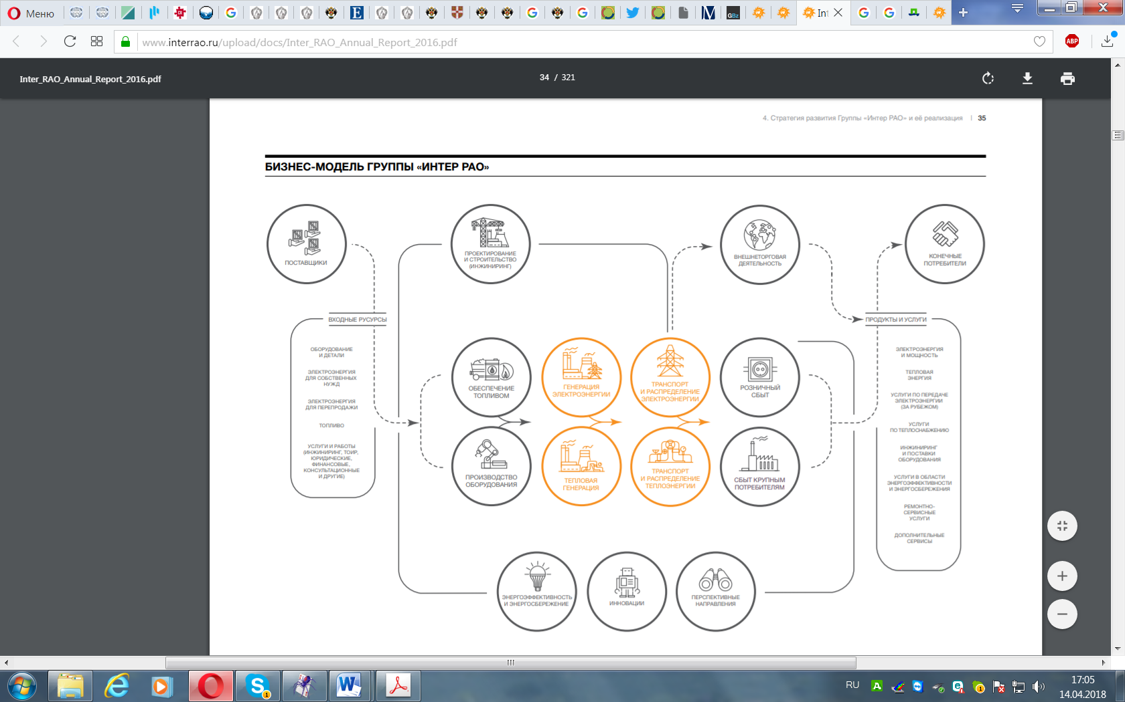

*Рис.5 Бизнес - модель группы «Интер РАО»*

Внешняя среда, где ведет деятельность Группа «Интер РАО», является взаимодействием конкурирующих организаций в рамках энергосистемы РФ. Эти организации занимаются выработкой электроэнергии, а также ее сбытом. Электроэнергия может реализоваться как на оптовом, так и розничном рынках сбытовым организациям или крупным конечным потребителям. Помимо этого компания занимается обеспечивающей и сервисной направления деятельностью - а именно, инжиниринговыми, сервисными/ремонтными, топливообеспечивающими и прочими организациями.

Бизнес - модель компании устроена таким образом, что группа «Интер РАО» присутствует во всех этапах цепочки создания стоимости от проектирования и строительства энергетических объектов до сбыта электроэнергии и теплоэнергии конечным потребителям. Благодаря синергии между звеньями в цепочке создания стоимости, организация имеет дополнительную устойчивость, например: присутствие в сегменте «Инжиниринг» помогает добиться повышенного контроля реализации проектов в рамках Договоров на поставку мощности в сегментах электро и теплогенерации, также это помогает снижать риск несоблюдения условий ДПМ. Также, это дает возможность использовать инжиниринговый опыт, полученный в процессе реализации проектов внутри Группы, для его капитализации на внешнем рынке.

Компания Интер РАО считает, что на данный момент перед компаниями энергетического сектора стоят задачи по обеспечению устойчивого развития отрасли, а также страны в целом. Поэтому необходимо совершенствовать системы управления энергетическими активами, а также внедрять различные инновационные технологии.

Одним из направления развития организация считает электрогенерацию и тепловой бизнес. Мероприятия в данной сфере, которые также имеют отношения к экономике замкнутого цикла.

Согласно декларации об экологической ответственности, компания выделяет следующие цели среди направления деятельности по достижению экологических целей:

* развитие нетрадиционной энергетики на основе использования возобновляемых ресурсов

ООО "Центр энергоэффективности Интер РАО ЕЭС" планирует подготовить стратегию компании "Интер РАО" по развитию альтернативной энергетики в России. В нее будут включены проекты по ветрогенерации и по солнечной энергетике.

В своей стратегии развития до 2020 года компания выделяет как страновые тенденции и вызовы несколько пунктов, среди которых:

* Актуальность повышения энергоэффективности производства
* Снижение эффективности экспортных поставок электроэнергии
* Риски топливоснабжения
* Развитие распределённой генерации
* Развитие генерации на основе ВИЭ в РФ

Также среди стратегических целей компания выделяет следующие цели, имеющие отношение к энергетике в целом и к нетрадиционной энергетике:

* Сохранение лидерских позиций в российской энергетике
* Обеспечение лидерства среди российских энергокомпаний в области эффективности управления энергоактивами с курсом на внедрении инноваций и повышении энергетической эффективности
* Расширение присутствия на целевых зарубежных рынках, а также продвижение на зарубежные рынки российской практики и решений в сфере энергетики
* Содействие энергетической безопасности и обеспечению стратегических интересов Российской Федерации

Проводятся различные мероприятия, реализуемые Центром энергоэффективности ИНТЕР РАО ЕЭС. Эти мероприятия можно отнести к направлению «Инновации», которое тоже является очень важным для организации в данный момент:

Мероприятия в области возобновляемой и малой распределенной энергетики:

* Строительство и эксплуатация установок по выработке тепла и электроэнергии на основе органических или возобновляемых энергетических ресурсов (торф, древесные отходы и другие.)
* Экологии энергетики, в том числе проектов, направленных на ресурсосбережение и экологию производства:
* Золошлакоудаление и переработка угля в топливо нового поколения
* Сокращение выбросов СО2 в рамках Киотского Протокола

Работы в данных направлениях проводятся с целью поиска и реализации окупаемых инвестиционных проектов, также и выполнение проектных и строительно-монтажных работ в наиболее перспективных регионах России.

Целью реализации работ по данным направлениям является разработка технологий и мероприятий по переработке и использованию ЗШО угольных ТЭС, а также разработка проектов в рамках сокращения выбросов СО2, позволяющих снижать воздействие на окружающую среду путем модернизации производства и использования новых энергоэффективных технологий.

Таким образом, можно сказать, что для того, чтобы добиться целей, которые напрямую относятся к энергетике, компания развивает методы нетрадиционной энергетики и также использует возобновляемые ресурсы. Модели экономики замкнутого цикла проявляются в компании «Интер РАО» в следующем:

1. Снижение объема потребления водных ресурсов за счет внедрения безводных технологий, систем повторного и оборотного водопользования.

Был введен в эксплуатацию новый газовый энергоблок с Пермской ГРЭС. Благодаря внедрению оборотной системы водопользования расход воды из Камского водохранилища для нужд нового оборудования будет ниже каждого из действующих энергоблоков в 68 раз.

1. Организация полезного использования любых отходов производства

Организация полезного использования золошлаковых отходов благодаря оснащению электростанций на твердых видах топлива средствами для сбора, переработки и отгрузки золошлаковых отходов, организации сотрудничества и кооперации с органами власти, предприятиями стройиндустрии, дорожного и сельского хозяйства, другими заинтересованными сторонами по расширению полезного использования отходов.

1. Применение золошлаковых отходов в инфраструктуре

Каширская ГРЭС обеспечила применение золошлаковых отходов в инфраструктурных проектах Подмосковья. Приблизительно 700 000 тонн золошлаковых отходов (ЗШО), которые накопились за семь лет работы угольных блоков Каширской ГРЭС, легли в основу насыпи мостового сооружения, открытого на 87 километре железнодорожного перегона Михнево - Жилёво в подмосковном Ступинском районе.

Применение золошлаков в строительстве, в том числе дорожном, имеет стратегическое значение как для строителей, так и для Каширской ГРЭС и жителей близлежащих районов. Их использование снижает стоимость строительства, улучшает финансовые показатели станции, а главное, способствует сохранению экологии за счёт сокращения площадей золоотвалов и снижения объёмов добычи песка, которая наносит непоправимый ущерб ландшафту.

Осуществление этого проекта позволило реализовывать фактически отходы производства электроэнергии. Кроме того, использование золошлаков позволит предприятию сократить объём складирования ЗШО, что также положительно скажется как на финансовых показателях станции, так и на экологии региона. Договор на поставку золошлаков строительным компаниям у нас заключён до 2020 года, первоначальный объём поставок планируется увеличить до нескольких миллионов тонн».

Всеми этими инициативами экономики замкнутого цикла (помимо остальных) компания «Интер РАО» планирует к 2020 году добиться следующих показателей - увеличения показателя EBITDA в 2,2 раза; снизить операционные затраты на 15%;

В своей деятельности компания учитывает общепринятые нормы ведения бизнеса, одна из которых – соответствие принципам устойчивого развития. Это делается для того, чтобы иметь возможность удовлетворять потребности всех стейкхолдеров как в экономическом, так и социальном и экологическом развитии Группы «Интер РАО».

На приведенной ниже схеме можно увидеть модель экономики замкнутого цикла, характерную для компании «Интер РАО». Начинается данная схема с добычи ресурсов сторонней организацией (выделено синим). Ресурс поступает в компанию «Интер РАО», после чего наступает этап производства товара, а именно электроэнергии. При производстве электроэнергии выделяются отходы, например, золошлаковые отходы. Их компания продает различным строительным организациям. Также отходом является вода после производства товара. Водные ресурсы перерабатываются в самой организации и затем поступают в качестве ресурса для производства товара. После производства электроэнергии компания продает продукт потребителям. Замыкает данный цикл этап потребления электроэнергии сторонними организациями.

Добыча ресурсов

Ресурс

Отходы

Производство товара

Сбыт отходов

Товар

Потребление

Отходы

Отходы

Сбыт товара

Товар

Ресурс

Переработка отходов

*Рис. 6 Схема модели экономики замкнутого цикла в ПАО «Интер - РАО»*

Таким образом, в данной компании инициативы экономики замкнутого цикла внедрены после стадии производства товара. Отходы компании перерабатываются непосредственно в самой компании, и поступают как ресурс для производства товара, что помогает повысить эффективность производства и снизить затраты на первичные ресурсы. Также не переработанные производственные отходы продаются сторонним организациям. Следовательно, использование моделей экономики замкнутого цикла обусловлено стремлением снизить затраты на первичные ресурсы, получать деньги от продажи отходов, повысить производственную эффективность, соответствовать нормам регулирования деятельности и указам правительства. Также это обусловлено стремлением удовлетворять ожидания стейкхолдеров в плане эффективной деятельности в рамках передачи и распределения электроэнергии, инжиниринга и энергоэффективности ожидания, что компания будет ответственно относиться к ресурсам и к экологии страны.

**Экономика замкнутого цикла в компании ПАО «ГМК «Норильский никель»**

ПАО «ГМК «Норильский никель»— крупнейшая промышленная компания в Арктической зоне Российской Федерации. Ее главные активы — Заполярный филиал и Кольская ГМК — расположены на Таймырском и Кольском полуостровах. «Норникель» является форпостом освоения и развития Арктики. Миссия компании- используя природные ресурсы и акционерный капитал, обеспечивать человечество цветными металлами, которые делают мир надежнее и помогают воплощать надежды людей на развитие и технологический прогресс.

В рамках КСО компания выделяет следующие цели:

* осуществление производства наиболее эффективным способом с учетом интересов бизнеса и общества, с использование ресурсосберегающих технологий;
* безусловное соблюдение законодательства стран, где расположены предприятия Группы, в том числе по уплате налогов;
* соблюдение международных соглашений, в том числе норм ведения бизнеса, выработанных международным сообществом.

Бизнес - модель компании вы можете увидеть на рисунках снизу.

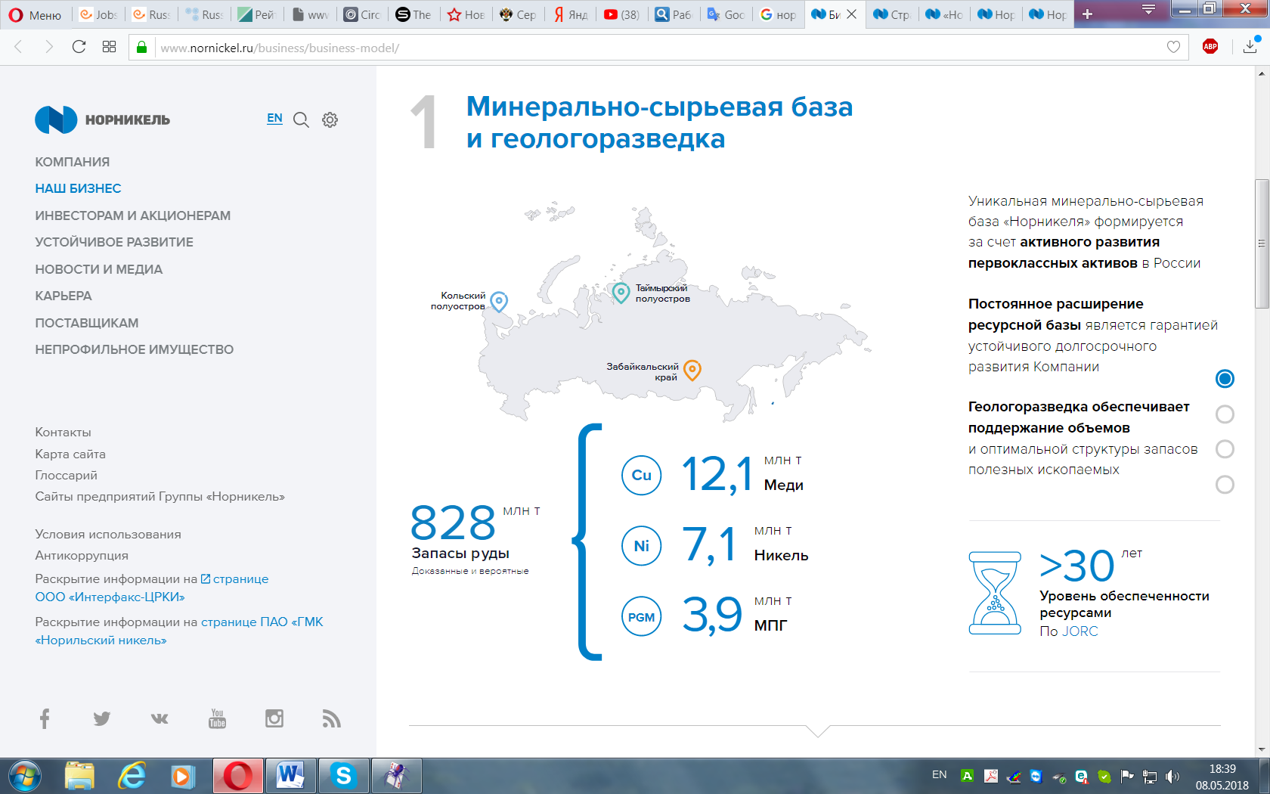

*Рис.7 Бизнес - модель компании «ПАО Норникель»*

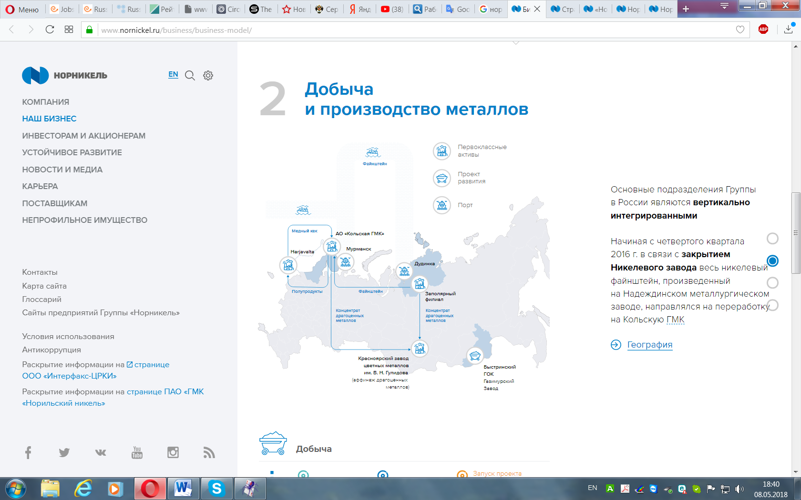

*Рис. 8 Бизнес - модель компании «ПАО Норникель»*

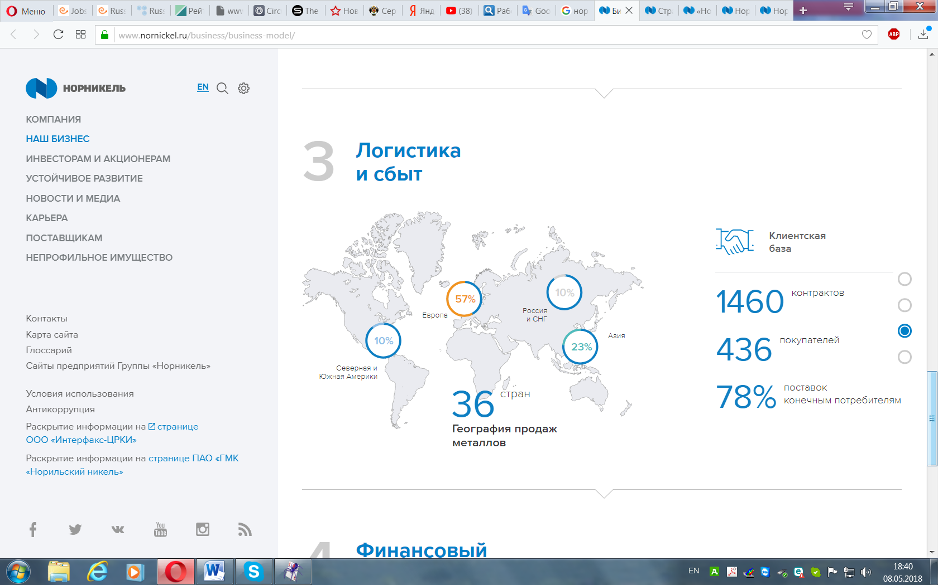

*Рис. 9 Бизнес - модель компании «ПАО Норникель»*

В данной компании модель ЭЗЦ проявляются в следующем:

1. Использование отходов производства компании

Более 90% отходов производства, образующихся на предприятиях компании, относятся к 5-му классу опасности (практически неопасные отходы для окружающей среды). Это скальные и вскрышные породы, хвосты обогащения, металлургические шлаки. Для предотвращения техногенной нагрузки отходов на окружающую среду обеспечивается их экологически безопасное складирование и размещение в специализированных объектах размещения отходов, использование на предприятиях Группы. Отходы используются при приготовлении закладочных смесей, в качестве флюса при плавке металла в плавильных печах, для строительства и укрепления дамб хвостохранилищ, насыпи железнодорожного полотна, подсыпки автодорог и других целей. В течение последних 8 лет (2009–2016 гг.) процент использования отходов от общей массы образования отходов в целом по компании остается стабильным и составляет около 50%.

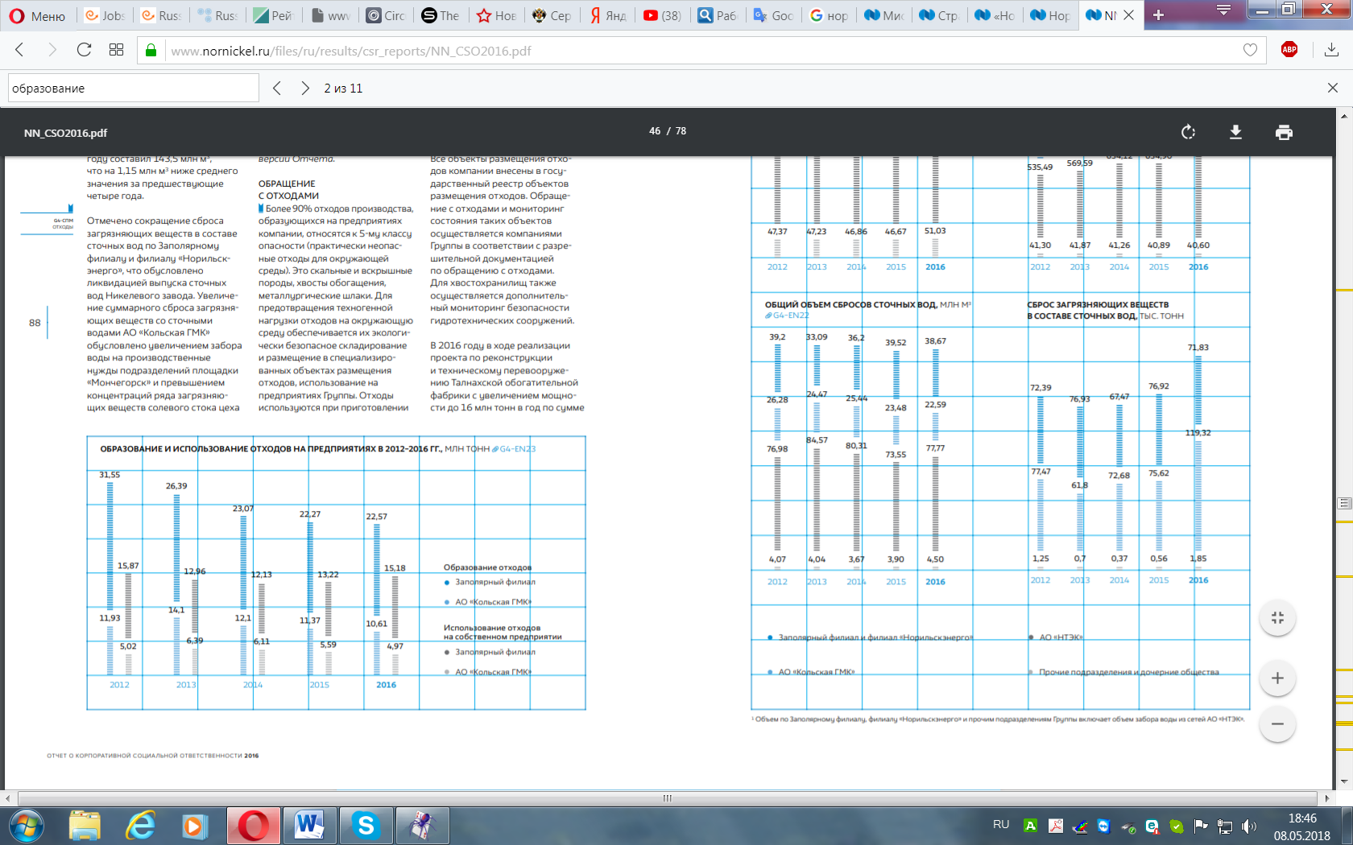

*Рис. 10 Образование и использование отходов на предприятиях Норникель в 2012-2016 гг.*

1. Передача отходов для использования, обезвреживания и размещения специализированным организациям.
2. Утилизация солевого стока никелевого рафинирования в количестве 350 тыс. м3 в год с получением готовой (товарной или используемой внутри предприятия) продукции.

Строительство установки выпаривания жидких отходов при производстве электролитного никеля. Реализация проекта позволила снизить негативное влияние никелевого производства на водные объекты, прилегающие к промышленной площадке предприятия в Мончегорске вследствие существенного снижения сброса сульфатов и хлоридов натрия, бора в борной кислоте со сточными водами ЦЭН за счет производства из них товарных сульфата и хлорида натрия на продажу, борной кислоты и тепловой энергии.

Во многих мощностях группы показатель эффективности утилизации диоксида серы составляет не меньше 90%. Экологическая программа Компании включает в себя реконструкцию Талнахской обогатительной фабрики с увеличением вывода в хвосты серы, закрытие всех переделов Никелевого завода, строительство установок по утилизации серы из отходящих газов с получением элементарной серы (серной кислоты) на Надеждинском металлургическом заводе и на Медном заводе. На АО «Кольская ГМК» разработана и реализуется Программа мероприятий по снижению вредных выбросов диоксида серы в атмосферу с переходом на технологию брикетирования концентрата и плавки брикетов, а также проведение модернизации плавильного оборудования в части реконструкции системы загрузки и герметизации рудно-термических печей и комплекс мероприятий по подготовке шихты к плавке. Реализация указанных мероприятий позволит существенно снизить негативное воздействие выбросов загрязняющих веществ на металлургических предприятиях Заполярного филиала и на площадках «Заполярный» и «Никель» АО «Кольская ГМК».

На приведенной ниже схеме можно увидеть модель экономики замкнутого цикла, характерную для компании ПАО «Норильский никель». Начинается данная схема с добычи ресурсов самой компанией. После чего ресурс используется для производства товара, а именно металла. При производстве металла выделяются отходы, которые компания продает различным строительным организациям. Также при производстве выделяется солевой сток никелевого рафинирования. После этапа переработки солевой сток используется в качестве ресурса для производства товара в компании «Норильский Никель», и также продается сторонним организациям. После производства металла компания продает продукт потребителям. Замыкает данный цикл этап потребления металла сторонними организациями.

Ресурс

Добыча ресурсов

Отходы

Производство товара

Сбыт отходов

Товар

Отходы

Сбыт товара

Потребление

Переработка отходов

Отходы

Товар

Ресурс

Отходы

Отходы

Сбыт отходов

*Рис. 11 Схема модели экономики замкнутого цикла в ПАО «Норильский никель»*

Таким образом, в ПАО «Норильский никель» инициативы экономики замкнутого цикла внедрены после стадии производства товара. Здесь отходы компании используются после переработки непосредственно в самой компании, что помогает повысить эффективность производства и снизить затраты на первичные ресурсы; также отходы продаются другим компаниям – как переработанные, так и не переработанные. Помимо этого, использование моделей экономики замкнутого цикла обусловлено еще и стремлением соответствовать нормам регулирования деятельности и указам правительства касательно данной сферы.

**Экономика замкнутого цикла в компании ПАО «СИБУР Холдинг»**

ПАО «Сибур Холдинг» — крупнейший нефтехимический холдинг России.  СИБУР является крупнейшей в России интегрированной газоперерабатывающей и нефтехимической компанией.

СИБУР выпускает продукты на 23 производственных площадках, клиентский портфель Компании включает более 1 400 крупных потребителей в топливно-энергетическом комплексе, автомобилестроении, строительстве, потребительском секторе, химической и других отраслях в 70 странах мира, общая численность сотрудников Группы превышает 27 тыс. человек.

Компания является №1 в России по объемам переработки попутного нефтяного газа.

Несколько важных аспектов в миссии компании:

* Внесение вклада в сбережение природных ресурсов и сохранение экологического равновесия - это происходит путем переработки ПНГ, а также и других побочных продуктов в различные материалы, полезные для общества.
* Способствования перехода российской экономики к перерабатывающей модели (от сырьевой). Это, согласно компании, повышает общую устойчивость и конкурентоспособность страны

Цель компании, которая является одной из ключевых целей согласно стратегии СИБУРа, состоит в том, чтобы обеспечить долгосрочный доступ к сырью по привлекательным ценам, а также и предложить различным нефтегазовым компаниям эффективные решения по переработке побочных продуктов. Как можно увидеть, эта и другие цели достигаются с помощью моделей экономики замкнутого цикла. Сама компания часто акцентирует внимание на устойчивом развитии и экономике замкнутого цикла, и на том, что она придерживается принципов экономики замкнутого цикла. Также на различных конференциях СИБУР призывает как и другие компании, так и общество в целом, уделить внимание повторной переработке продуктов, например пластика. Помимо этого компания призывает «уменьшить углеродный след». Углеродный след - мера объема парниковых газов, производимых на протяжении жизненного цикла продукта.

На сегодняшний день проблема вторичной переработки пластика стоит достаточно остро. Решить данную проблему представляется возможным совместными усилиями государства, общества и бизнеса с помощью внедрение системы раздельного сбора отходов.

Другая цель компании – Монетизация уникального доступа к сырью. Для того, чтобы достичь эту цель, компания строит комплекс «ЗапСибНефтехим» — для переработки угловодородного сырья. Компания расширила инфраструктуру топливно - сырьевого бизнеса, включая строительство новых перерабатывающих. Помимо комплекса «ЗапСибНефтехим», о котором будет рассказано позднее, компания также начала строительство нескольких комплексов мирового уровня — «Тобольск-Полимер», «РусВинил», которые изменили балансы рынка российских полимеров. Данные инвестиции повысили стоимость, сбалансированность и эффективность вертикально интегрированного бизнеса Компании.

На данном изображении можно увидеть бизнес- модель компании «СИБУР»

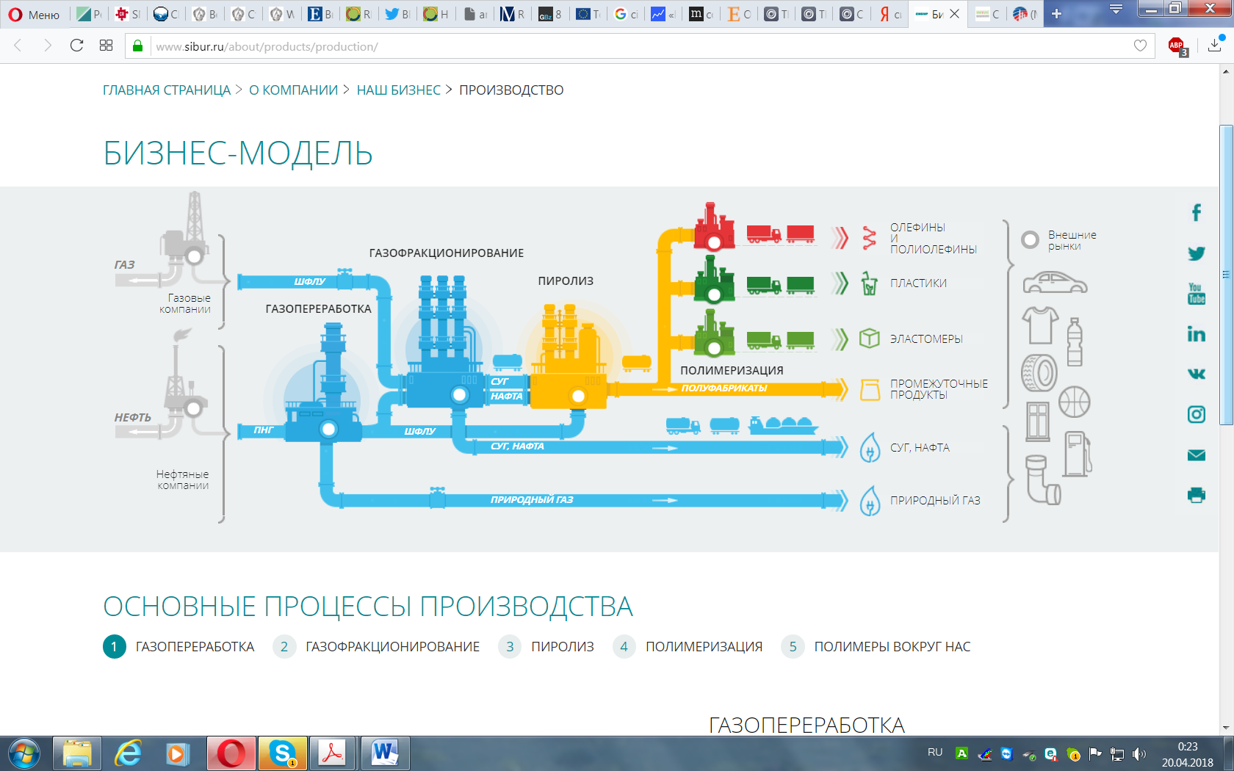

*Рис.12 Бизнес- модель компании ПАО «СИБУР»*

* Переработка попутного нефтяного газа и других побочных продуктов добычи углеводородного сырья в полезные для общества материалы

Попутный нефтяной газ – это побочный продукт при добыче нефти. На этапе газопереработки он разделяется на газоперерабатывающем заводе на следующие группы:

СОГ (сухой отбензиненный газ), ШФЛУ (Широкая фракция легких углеводородов) — это смесь газов, которая используется при производстве полимеров и также является основным сырьем для этого, и БГС (бензин газовый стабильный), который используется в дальнейшей нефтехимической переработке.

На этапе газофракционирования широкая фракция легких углеводородов (ШФЛУ) разделяется на индивидуальные углеводороды и их смеси: пропан, бутан и изобутан. На этапе пиролиза сжиженные углеводородные газы (СУГ) подвергаются пиролизу (высокотемпературному воздействию). Благодаря этому получаются различные мономеры — этилен, пропилен и бензол. Эти мономеры становятся основным сырьем для производства полимеров. После этого наступает этап полимеризации, где мономеры собираются в одну цепочку, благодаря чему образуются полимеры (полиэтилен, полипропилен). Полимеры компания поставляет клиентам. В данной сфере (в сегменте базовых полимеров) компания планирует стать крупнейшим производителем в России. Общий выпуск полипропилена и «ПЭНП (Полиэтилена низкой плотности)» приближается к 500 тысячам тонн в год. Полимеры экспортируются в 53 страны мира. Также компания занимается поставкой поставки СУГ (сжиженных углеводородных газов), произведенных на газоперерабатывающих и нефтехимических заводах СИБУРа, на автогазозаправочные и газонаполнительные станции.

Обычно ПНГ сжигается, что очень неэкологично, а также не приносит никаких выгод компании.

Попутный нефтяной газ может использоваться для получения газового моторного топлива (автомобильный пропан-бутан); сжиженного нефтяного газа (СНГ), который используется для коммунально-бытовых нужд; для получения этана, пропана, бутана, пентана.

Помимо этого компания занимается строительством «ЗапСибНефтехим», который должен стать крупнейшим современным нефтехимическим комплексом в России. Комплекс предполагает использование новейших передовых технологий в области переработки углеводородного сырья и логистики, что позволит обеспечить надежность, безопасность и эффективность инвестиционного проекта. Согласно плану, данный проект создаст рабочие места на предприятии в количестве более 1700, а также в сервисных компаниях- 2000. Реализация проекта направлена на развитие глубокой переработки побочных продуктов нефтегазодобычи Западной Сибири, в том числе попутного нефтяного газа (ПНГ)

С помощью Попутного нефтяного газа компания может предоставлять продукты в сферах: электроэнергии, топлива, строительства, коммунального хозяйства, автомобилестроения, товаров повседневного спроса и в химической промышленности.

В одной тонне следующих элементов содержится:

* в одной тонне полипропилена – 100 автомобильных бамперов
* полиэтилена – 450 метров коммунальных труб
* ПВХ – 3 000 пластиковых окон
* ПЭТ – 20 000 пластиковых бутылок
* МТБЭ – 9 000 литров высокооктанового бензина
* каучука – 1 000 шин

Благодаря ответственной деятельности компании она предотвращает выброс в атмосферу более 7 миллионов тонн загрязняющих веществ в год.

* Инвестиции для перехода российской экономики от сырьевой модели к перерабатывающей

Проводятся множество конференций, где темой является Экономика замкнутого цикла, целью которых является повышению осведомленности людей о проблемах экологии, а также о возможных результатах, которые может дать экономика замкнутого и цикла и повторная переработка в частности. СИБУР последовательно реализует масштабную программу по созданию предусмотренного в государственном Плане развития газо и нефтехимии до 2030 года западносибирского нефтехимического кластера. Компания консолидировала доступные в регионе ресурсы побочных продуктов добычи углеводородов через заключение долгосрочных контрактов с крупнейшими российскими нефтегазовыми компаниями. Для их первичной переработки вблизи месторождений СИБУР в последние 13 лет втрое (до более чем 25 млрд. куб. м с учетом Южно-Приобского ГПЗ) увеличил мощности по приему попутного нефтяного газа за счет модернизации и строительства новых компрессорных станций и ГПЗ.

Рассмотрев деятельность компании «СИБУР» в рамках экономики замкнутого цикла, можно сказать, что эта компания не только осведомлена о циркулярной экономике и о преимуществах, которые она может дать; компания также активно пропагандирует ответственный подход к ведению операций, заботу об окружающей среде и вдумчивое использование ресурсов. Помимо этого, на различных конференциях компания старается привлечь другие организации и общество к использованию моделей экономики замкнутого цикла. В своей деятельности «СИБУР» использует инициативы экономики замкнутого цикла, которые помогают компании «быть в тренде», извлекать преимущества из ответственного подхода к природным ресурсам и экологии, а также получать экономические выгоды от продажи попутного нефтяного газа.

* Замкнутый цикл использования воды

Замкнутый цикл использования воды при эксплуатации комплекса «ЗапСибНефтехим» исключает сброс загрязненных вод.

* Продажа отходов компании

Вообще основная часть отходов компании утилизируется: отработанные катализаторы, адсорбенты, отработанные аккумуляторы, люминесцентные лампы передаются на переработку; а отходы полиэтилена, полипропилена, отработанные катализаторы, адсорбенты продаются в качестве вторсырья.

Проблемы и трудности, с которыми сталкивается компания в рамках цепочки поставок и моделей ЭЗЦ.

* Устаревшие технологии, которые мешают компании заниматься переработкой материалов

По словам старшего исполнительного вице-президента «СИБУРа» Владимира Разумова, старые советские мощности эксплуатировались без модернизации слишком долго. За это время наука и технологии шагнули далеко вперед. А в данный момент компании необходимо наверстывать упущенное время, но делать это уже приходится в условиях очень жесткой конкуренции.

* Отсутствие поддержки государства

По мнению старшего исполнительного вице-президента, компаниям необходима поддержка государства для реализации инфраструктурных проектов: «Нужно, чтобы правительство прониклось мыслью, что серьезные и важные инфраструктурные проекты ни одна, даже самая крупная компания в одиночку не поднимет. Например, у «СИБУРа» есть продуктопровод ШФЛУ из ХМАО до Тобольска. Но и газоперерабатывающие мощности в Западной Сибири, и газофракционирующие мощности на «Тобольск-Нефтехиме» мы постоянно расширяем, и через пять-семь лет нам будет не хватать существующего продуктопровода. Мы уже сейчас прорабатываем вопрос о строительстве второй трубы, но понимаем, что в одиночку реализовать такой проект нам будет не под силу это очень дорого. Вы это и сами знаете на примере нефтепроводов».

* Отсутствие инфраструктуры

«Мы подтягиваем в Тобольск новые потоки сырья, — говорит управляющий директор дирекции базовых полимеров “Сибура” Сергей Комышан, — и потому хотим расширять и строить новые мощности здесь. Мы считаем этот город правильным местом. Во-первых, потому, что он находится в Западной Сибири, где есть профицит углеводородов. Он на несколько тысяч километров ближе к источникам сырья. Доставить подобное сырье, как ШФЛУ, та еще проблема. Очень специфический продукт. Очень дорого строить под него специальные продуктопроводы.

Помимо этого, проблемой не компании, а общества в целом является неосведомленность о необходимости вторичной переработки. Согласно Михаилу Карисалову, члену Правления – главного операционного директора СИБУРа, решить проблему вторичной переработки пластика на благо окружающей среды можно только совместными усилиями государства, общества и бизнеса через внедрение реально работающей системы раздельного сбора отходов. Михаил считает, что это огромная просветительская работа.

На приведенной ниже схеме можно увидеть модель экономики замкнутого цикла, характерную для компании «Сибур». Начинается данная схема с добычи ресурсов сторонней компанией. В данном случае ресурсом для компании выступает ПНГ, который является отходом при добыче газа. ПНГ поставляет «Сибуру» компании «Лукойл» и «Газпром». После чего ресурс используется для производства товара, а именно различных видов газов и полимеров. При производстве выделяются отходы, например, вода. После процесса переработки вода также используется как ресурс для производства товара. Также при производстве выделяются отходы полиэтилена, полипропилена, отработанные катализаторы, адсорбенты, которые продаются в качестве вторсырья без переработки. После производства газа и полимеров компания продает продукт потребителям. Замыкает данный цикл этап потребления продуктов сторонними организациями.

Ресурс

Добыча ресурсов

Отходы

Производство товара

Сбыт отходов

Товар

Сбыт товара

Отходы

Потребление

Отходы

Переработка отходов

Товар

Ресурс

*Рис. 13 Схема модели экономики замкнутого цикла в компании ПАО «СИБУР»*

Таким образом, в ПАО «Сибур» инициативы экономики замкнутого цикла внедрены после стадии производства товара. Здесь отходы компании используются после переработки непосредственно в самой компании, что помогает повысить эффективность производства и снизить затраты на первичные ресурсы; также не переработанные отходы продаются другим компаниям. Помимо этого, использование моделей экономики замкнутого цикла обусловлено тем, что компания осознает выгоды, которые дает циркулярная экономика и в производственной деятельности придерживается принципов экономики замкнутого цикла; осознает серьезность экологических проблем; в меньшей степени это обусловлено стремлением соответствовать нормам регулирования деятельности и указам правительства.

Экономика замкнутого цикла в компании ПАО «ЛУКОЙЛ»

ПАО «ЛУКОЙЛ» — одна из крупнейших публичных вертикально интегрированных нефтегазовых компаний в мире, на долю которой приходится более 2% мировой добычи нефти и около 1% доказанных запасов углеводородов. Обладая полным производственным циклом, Компания полностью контролирует всю производственную цепочку — от добычи нефти и газа до сбыта нефтепродуктов. 88% запасов и 86% добычи углеводородов приходится на Российскую Федерацию, при этом основная деятельность сосредоточена на территории 4-х федеральных округов — Северо-Западного, Приволжского, Уральского и Южного. Более 100 тыс. человек объединяют свои усилия и талант, чтобы обеспечить эффективное развитие Компании и ее передовые позиции на рынке.

Компания видит свою миссию в том, чтобы обратить во благо человека энергию природных ресурсов, а также эффективно и ответственно разрабатывать уникальные месторождения углеводородов, обеспечивая рост Компании, благополучие ее работников и общества в целом.

На изображении ниже вы можете увидеть бизнес- модель компании «Лукойл»

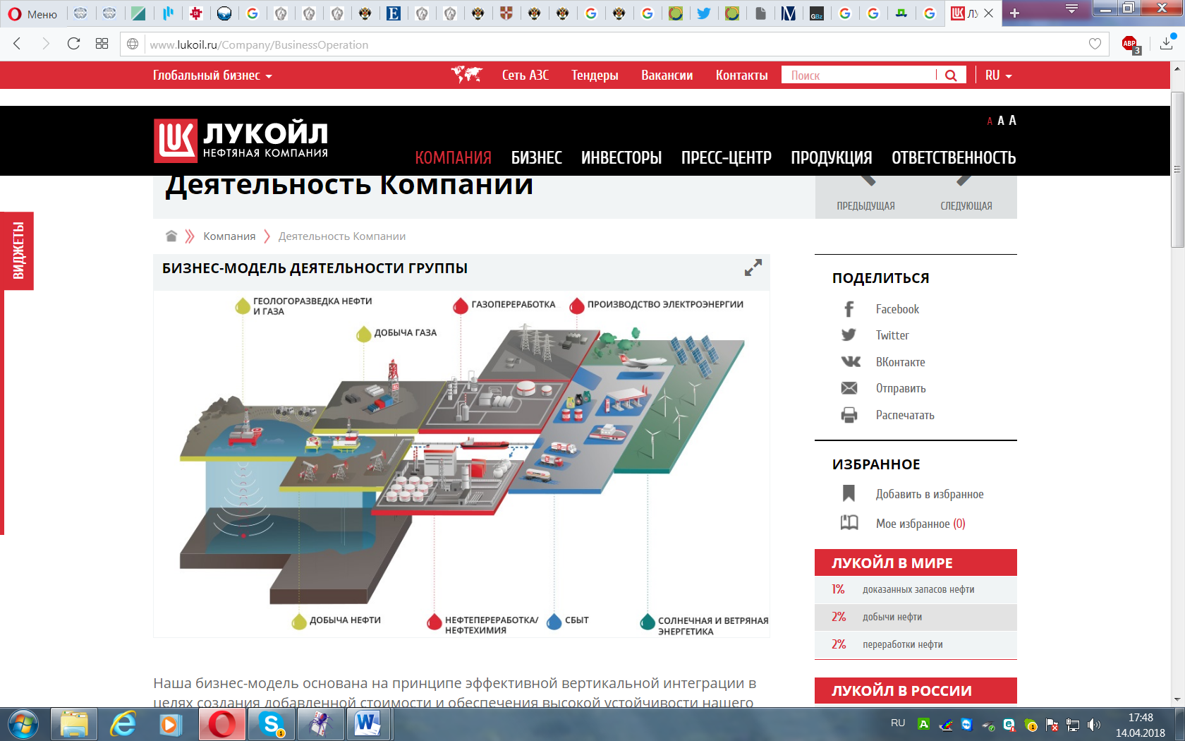

*Рис.14 Бизнес - модель ПАО «Лукойл»*

Бизнес-модель компании основывается на принципе эффективной вертикальной интеграции. Такая модель используется для того, чтобы создавать добавленную стоимость, а также предоставлять высокой уровень устойчивости бизнеса, что достигается посредством так называемой диверсификации рисков.

Добиваться конкурентных преимуществ компания может благодаря внутригрупповой интеграции, так же это повышает эффективность. Применяются единые корпоративные стандарты, также различные практики как экологической, так и социальной ответственности, технологий. Компания бережно относится к потребностям внешней среды и поэтому принимает на себя ответственность за обеспечение устойчивого развития бизнеса.

Деятельность Компании можно разделить на два основных операционных сегмента:

* Разведка и Добыча.
* Переработка, Торговля и Сбыт.

Сама компания акцентирует внимание на том, что в своей деятельности руководствуется принципами устойчивого развития, самыми высокими стандартами охраны окружающей среды. Помимо этого организация разделяет принципы Глобального договора ООН и Социальной хартии российского бизнеса, что находит свое отражение в деятельности по содействию устойчивому экономическому росту и повышению уровня социальной ответственности.

В компании Лукойл экономика замкнутого цикла проявляется в следующих процессах:

1. использовании ПНГ (попутного нефтяного газа).

Основные мероприятия в рамках программы российских организаций включают: утилизацию ПНГ на энергетических установках и потребление продукта для нужд производства, строительство газотранспортной инфраструктуры, поиск потребителей продукта.

В 2015–2016 годах введено в эксплуатацию 43 объекта утилизации ПНГ.

ПНГ используется на месторождениях при закачке в пласт для поддержания пластового давления, для выработки электроэнергии на газовых электростанциях обеспечивающей энергетики, а также для производственных нужд. Товарный попутный газ поставляется на газоперерабатывающие заводы и местным потребителям.

В 2016 году уровень утилизации ПНГ по Группе «ЛУКОЙЛ» составил 92,1% (в России – 91,7%, на зарубежных активах – 98,1%). За 11 лет этот показатель увеличился с 75% до 91,7%.

Компания планирует увеличить уровень утилизации ПНГ до 95% в российских организациях в 2018 году. Выполнить это планируется за счет реализации мероприятий по реконструкции Усинского ГПЗ в Республике Коми, а также строительству новых объектов утилизации на Северном Каспии и в других регионах.

ПНГ используется на месторождениях при закачке в пласт, для поддержания пластового давления, также для выработки электроэнергии на газовых электростанциях «малой энергетики» и для других производственных нужд. Товарный попутный газ поставляется на газоперерабатывающие заводы и местным потребителям.

ООО «Нарьянмарнефтегаз» завершило строительство установки получения и грануляции элементарной серы. Серу извлекают из кислого газа, образующегося при очистке добываемого газа от сероводорода. Это позволило производить товарную серу для реализации потребителям, а также существенно снизить выбросы вредных веществ в атмосферу.

1. В введении замкнутого цикла водопотребления-в 2017 году компания начала программу по обеспечению на Ярегском месторождении Лукойл - Коми замкнутый цикл водопотребления.

ЛУКОЙЛ начал строительство комплекса очистки воды мощностью 4,3 тыс. м3/час на Ярегском месторождении в Коми с использованием передового оборудования российского производства.

По информации ЛУКОЙЛа, ввод объекта в эксплуатацию позволит принимать отработанные водные ресурсы от различных источников для их дальнейшего применения в промышленной выработке пара, необходимого при добыче высоковязкой нефти.

Замкнутый цикл водопотребления призван минимизировать техногенную нагрузку на окружающую среду и повысить эффективность разработки месторождения. Сегодня месторождение - 1 из 7 главных месторождений Коми, которые в совокупности обеспечивают 37,2% добычи нефти в регионе. Его разработкой занимается дочка ЛУКОЙЛа – ЛУКОЙЛ - Коми.

Цели компании в рамках политики КСО – минимизация воздействия на окружающую среду, обеспечение высокого уровня охраны труда и промышленной безопасности.

Устойчивое развитие на базе бережного отношения к природным ресурсам и ответственного ведения бизнеса в регионах присутствия и социальной стабильности.

На приведенной ниже схеме можно увидеть модель экономики замкнутого цикла, характерную для компании «Лукойл». Начинается данная схема с добычи ресурсов самой компанией. При добыче газа выделяется побочный продукт ПНГ (Попутный нефтяной газ), который до недавнего времени воспринимался только как отход. Компания поставляет ПНГ ПАО «Сибур». Помимо этого, ПНГ также используется и внутри организации для производства товара, а именно для добычи нефти – ПНГ закачивается в пласт для поддержания пластового давления. При производстве выделяются отходы, например, вода. После процесса переработки вода также используется как ресурс для производства товара. После производства компания продает продукт потребителям. Замыкает данный цикл этап потребления продуктов сторонними организациями.

Отходы

Отходы

Добыча ресурсов

Ресурс

Сбыт отходов

Отходы

Производство товара

Товар

Отходы

Потребление

Сбыт товара

Товар

Переработка отходов

Ресурс

*Рис. 15 Схема модели экономики замкнутого цикла в компании ПАО «ЛУКОЙЛ»*

Таким образом, рассматривая компанию ЛУКОЙЛ, можно сказать, что инициативы экономики замкнутого цикла внедрены после стадии добычи ресурсов и производства товара. После этапа добычи ресурсов отходы, получаемые при добыче, продаются другим компаниям. Также эти отходы используются для производства товара. После этапа производства товара отходы компании перерабатываются непосредственно в самой компании, и поступают как ресурс для производства товара, что помогает повысить эффективность производства и снизить затраты на первичные ресурсы. Следовательно, использование моделей экономики замкнутого цикла обусловлено стремлением снизить затраты на первичные ресурсы, получать деньги от продажи отходов, повысить производственную эффективность, соответствовать нормам регулирования деятельности и указам правительства.

**Экономика замкнутого цикла в компании ПАО «Газпром»**

ПАО «Газпром» — вертикально - интегрированная нефтяная компания, основные виды деятельности которой — разведка и разработка месторождений нефти и газа, нефтепереработка, а также производство и сбыт нефтепродуктов через АЗС.

В структуру ПАО «Газпром» входят более 70 нефтедобывающих, нефтеперерабатывающих и сбытовых предприятий в России, странах ближнего и дальнего зарубежья. По состоянию на 31 декабря 2017 года суммарные запасы углеводородов «Газпром» (с учетом доли в совместных предприятиях) категорий «доказанные» и «вероятные» (proved + probable — 2P) по международным стандартам SPE-PRMS составили 2,78 млрд тонн нефтяного эквивалента.

Компания демонстрирует одно из лучших в российской отрасли соотношений добычи и переработки. По объему добычи и переработки нефти «Газпром нефть» входит в тройку крупнейших компаний России.

«Газпром» ведет работу в крупнейших российских нефтегазоносных регионах: Ханты-Мансийском и Ямало - Ненецком автономных округах, Томской, Омской, Оренбургской областях. Основные перерабатывающие мощности компании находятся в Омске, Москве и Ярославле, а также в городах Панчево и Нови Сад (Сербия). Кроме того, «Газпром нефть» реализует проекты в области добычи за пределами России — в Ираке, Венесуэле и других странах.

Продукция «Газпрома» экспортируется более чем в 50 стран мира и реализуется на всей территории РФ и за рубежом через разветвленную сеть собственных сбытовых предприятий.

В настоящее время сеть АЗС компании насчитывает 1 859 станции в России, странах СНГ и Европы.

Миссия компании заключается в том, чтобы предоставлять потребителям энергоресурсы высокого качества, вести бизнес честно и ответственно, заботиться о сотрудниках и быть лидером по эффективности, обеспечивая долгосрочный и сбалансированный рост компании.

* Использование возобновляемых и вторичных источников энергии

Группой Газпром используются возобновляемые источники энергии (ВИЭ) и вторичные энергетические ресурсы (ВЭР) для производства энергии для собствен­ных нужд и реализации сторонним потребителям.

В компании принята Концепция энергосбережения и повышения энергетической эффективности ПАО «Газпром» на 2011 – 2020 годы, которой сформулированы основные задачи:

* максимальная реализация потенциала энергосбережения во всех видах деятельности на основе государственной поддержки энергосберегающей политики ПАО «Газпром» и совершенствования управления энергосбережением;
* повышение энергетической эффективности дочерних обществ и организаций ПАО «Газпром» на основе применения инновационных технологий и оборудования;
* обеспечение снижения техногенной нагрузки на окружающую среду

В настоящее время вторичные энергетические ресурсы используются компанией для выработки тепловой энергии без сжигания топлива. Для этого практически на всех компрессорных станциях были установлены утилизационные теплообменники. Максимальный эффект от использования вторичных энергетических ресурсов может быть достигнут при применении на объектах Единой системы газоснабжения соответствующего электрогенерирующего оборудования по использованию тепла отходящих газов ГПА и турбодетандерных установок.

Благодаря тому, что компания применяет различные способы утилизации отходов с целью получения вторичных продуктов для дальнейшего использования их в производстве, в 2016 году сократилось накопление отходов на 40 % на конец отчетного периода.

* Использование попутного нефтяного газа

На сегодняшний день средний уровень полезного использования ПНГ на зрелых активах компании превышает 93%. В частности, в «Газпромнефть - Ноябрьскнефтегазе» уровень утилизации попутного нефтяного газа в 2016 году достиг 95% — такого результата удалось добиться за счет ввода в промышленную эксплуатацию дожимной газовой компрессорной станции производительностью 200 млн куб. м. в год на Новогоднем месторождении (Пуровский район Ямало-Ненецкого автономного округа).

Деятельность по сокращению факельного сжигания попутного нефтяного газа имеет большое значение для уменьшения выбросов парниковых газов и ресурсосбережения.

Реализация инвестиционных проектов по использованию ПНГ на месторождениях Группы «Газпром» имеет цель по достижению уровня использования попутного нефтяного газа не менее 95% (в соответствии с требованиями постановления Правительства Российской Федерации от 8 января 2009 года № 7).

В 2016 г. показатель полезного использования ПНГ по месторождениям газодобывающих дочерних обществ ПАО «Газпром» (включая ОАО «Томскгазпром») составил 97,8 %, по Группе «Газпром нефть» — 79,3 %, «Сахалин Энерджи» — 96,3 %.

Большое значение для уменьшения выбросов ПГ и ре­сурсосбережения имеет деятельность Газпрома по со­кращению факельного сжигания ПНГ. В условиях мировых тенденций по переходу эконо­мики на низкоуглеродный и энергоэффективный путь развития, а также по причинам экономических, эколо­гических и социальных потерь и рисков сжигание ПНГ является актуальной проблемой нефтегазового сектора. Реализация инвестиционных проектов по использова­нию ПНГ на месторождениях Группы Газпром имеет цель по достижению уровня использования ПНГ не менее 95 % в соответствии с требованиями Постановления Правительства Российской Федерации от 8 января 2009 г. № 7. В 2016 г. показатель полезного использования ПНГ по месторождениям газодобывающих дочерних обществ ПАО «Газпром» составил 97,8 %, по Группе Газпром нефть — 79,3 %, «Сахалин Энерджи» — 96,3 %. Снижение уровня использования ПНГ в Группе Газпром нефть относительно предыдущего года связано с ростом добычи нефти и газа на Новогоднем месторож­дении АО «Газпромнефть-Ноябрьскнефтегаз» и вне­ плановыми остановками Вынгаяхинского газоперера­батывающего завода «СИБУРа» по приемке ПНГ, а также наличием автономных участков месторождений, пока не обеспеченных необходимой инфраструктурой, и нехваткой мощностей для утилизации ПНГ

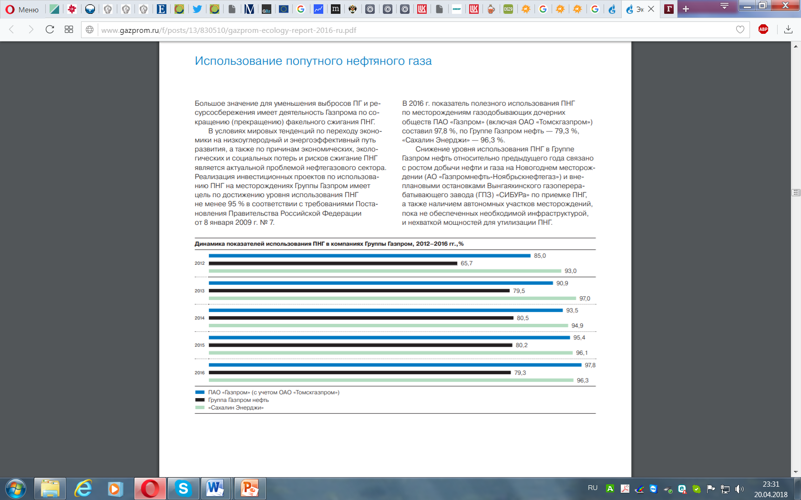

*Рис.16 Динамика показателей использования ПНГ в компаниях группы Газпром в 2012-2016 гг., %*

Модели экономики замкнутого цикла помогают компании получать прибыль от продажи различных продуктов, получаемых при переработке попутного нефтяного газа, таких как полимеры, широкая фракция лёгких углеводородов, сжиженный углеводородный газ. Помимо этого, благодаря использованию попутного нефтяного газа на пластах при добыче нефти, повышается эффективность такой добычи, что дает в среднем 5-10 миллионов тонн дополнительно нефти в год. Однако циркулярная экономика помогает не только получать экономические выгоды, а также поддерживать стратегию компании –­ быть ответственной.­

Проблемы и трудности, с которыми сталкивается компания в рамках цепочки поставок и моделей ЭЗЦ.

* Строгие нормы безопасности

Глава дирекции по материально-техническому обеспечению и капитальному строительству ‘‘Газпром нефти‘‘ Абдулла Караев отмечает, что компании, занимающиеся нефтепереработкой, сталкиваются с проблемами жесткого регулирования. Он отмечает, что объекты нефтепереработки, как и в нефтехимии, при прочих равных условиях стоят дороже, чем аналогичные объекты на Западе. В основном это связано именно с нормами безопасности.

По словам топ-менеджера, строительство производственных объектов в России с точки зрения безопасности сейчас регламентируют порядка 500 нормативных документов. Это жесткие и предписывающие документы, не позволяющие заказчикам принимать рациональные решения и обеспечивать качественное функционирование объектов в течение жизненного цикла. Доказательством безопасности объекта может служить гарантия обеспечения минимально допустимого уровня таких показателей, как травматизм, аварийные случаи и проч. По данным ‘‘Газпром нефти‘‘, по этим показателям Россия уступает западным компаниям более чем в три раза. ‘‘То есть, несмотря на то, что у нас более жесткое законодательство, оно не обеспечивает должной эффективности в вопросе безопасности объектов‘‘,­ – отмечает топ - менеджер.

На приведенной ниже схеме можно увидеть модель экономики замкнутого цикла, характерную для компании «Газпром». Начинается данная схема с добычи ресурсов самой компанией. При добыче газа выделяется побочный продукт ПНГ (Попутный нефтяной газ), который до недавнего времени воспринимался только как отход. Компания поставляет ПНГ ПАО «Сибур». Помимо этого, ПНГ также используется и внутри организации для производства товара, а именно для добычи нефти – ПНГ закачивается в пласт для поддержания пластового давления. При производстве выделяются отходы, например, вода. После процесса переработки вода также используется как ресурс для производства товара. Также при производстве выделяются отходы полиэтилена, полипропилена, отработанные катализаторы, адсорбенты, которые продаются в качестве вторсырья без переработки. После производства компания продает продукт потребителям. Замыкает данный цикл этап потребления продуктов сторонними организациями.

Отходы

Сбыт отходов

Добыча ресурсов

Отходы

Отходы

Ресурс

Производство товара

Товар

Потребление

Сбыт товара

Товар

*Рис. 17 Схема модели экономики замкнутого цикла в компании ПАО «Газпром»*

Таким образом, рассматривая ПАО «Газпром» можно сказать, что инициативы экономики замкнутого цикла внедрены после стадии добычи ресурсов. Здесь отходы, получаемые при добыче, продаются другим компаниям. Также эти отходы используются для производства товара. Следовательно, использование моделей экономики замкнутого цикла обусловлено стремлением получать доход от продажи отходов, повысить производственную эффективность, соответствовать нормам регулирования деятельности и указам правительства.

Экономика замкнутого цикла в компании ПАО «НК «Роснефть»

ПАО «НК Роснефть» — нефтегазовая корпорация, которая является крупнейшей в мире по добыче жидких углеводородов. Компания занимается поиском, а также и разведкой месторождений углеводородов. Помимо этого компания добывает нефть, газ, газовый конденсат, занимается переработкой добытого сырья, реализацией нефти, газа и продуктов их переработки на территории России и за ее пределами.

Основные активы компании находятся в России, однако, компания оперирует во многих странах - в России, Венесуэле, Республике Куба, Канаде, США, Бразилии, Норвегии, Германии, Италии, Монголии, Киргизии, Китае, Вьетнаме, Мьянме, Туркменистане, Грузии, Армении, Белоруссии, Украине, ОАЭ, Египте, Мозамбике, Ираке и Индонезии. В России деятельность организации охватывает основные нефтегазоносные провинции России, среди которых выделяют Западную и Восточную Сибирь, Поволжский и Уральский регионы, Дальний Восток и другие.

Приверженность прозрачному и ответственному управлению Компанией чрезвычайно важна для поддержания доверия инвесторов и получения акционерами максимальной отдачи от своих инвестиций в долгосрочной перспективе. Система корпоративного управления ПАО «НК «Роснефть» обеспечивает соблюдение всех прав акционеров в соответствии с требованиями российского и международного законодательства, рекомендациями кодекса корпоративного управления Банка России и внутренними документами Компании.

В блоке нефтепереработки и нефтехимии стратегической целью деятельности компании является максимально эффективное использование добытой нефти, газа и другого сырья, а также производство продуктов с высокой добавленной стоимостью. Добавленная ценность для акционеров компании создается с помощью успешного выполнения масштабной программы модернизации нефтеперерабатывающих предприятий, а также через реализацию новых проектов — ВНХК, Туапсинский НПЗ.

В сфере коммерции и логистики приоритетами Компании являются как максимизация эффективности реализации нефти и нефтепродуктов, так и гарантированное снабжение потребителей качественным топливом. Помимо этого акцент делается также на оптимизации затрат на логистику и дальнейшее обеспечение стабильных поставок. Важным моментом является постоянное улучшение предложений для покупателей посредством собственной розничной сети и оптовых каналов реализации, а также развитие передовых практик трейдинговой деятельности в России и за ее пределами.

На изображении ниже вы можете увидеть бизнес - модель компании ПАО «НК «Роснефть».

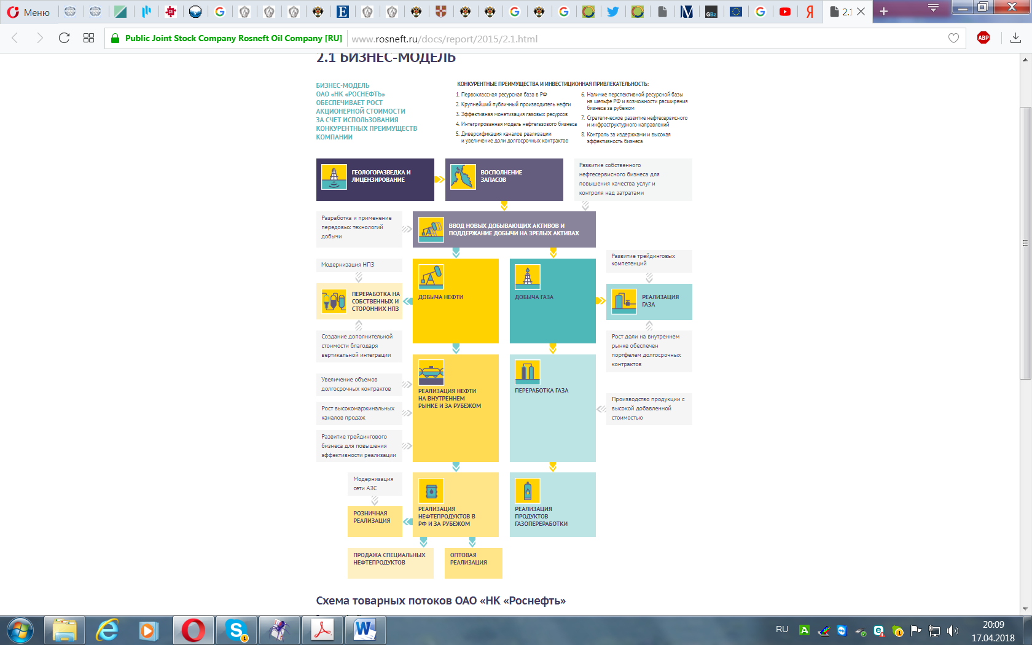

*Рис.18 Бизнес - модель ПАО «Роснефть»*

Что касается инициатив экономики замкнутого цикла, которые используются в данной компании, можно выделить следующие:

1. Повторное использование очищенных сточных вод, что приводит к экономии потребления водных ресурсов.

В 2016 году объем потребления водных ресурсов сократился на 5%. Это было достигнуто путем снижения объема попутно добываемых пластовых вод, которые затем проходят подготовку и закачиваются в пласт для поддержания пластового давления.

1. Водоотведение в сети других организаций для вторичного использования.

В 2016 году доля многократно и повторно используемой воды достигла около 49,72%

На данном изображении вы можете увидеть объемы оборотной и повторно- последовательно используемой воды, млн м3.

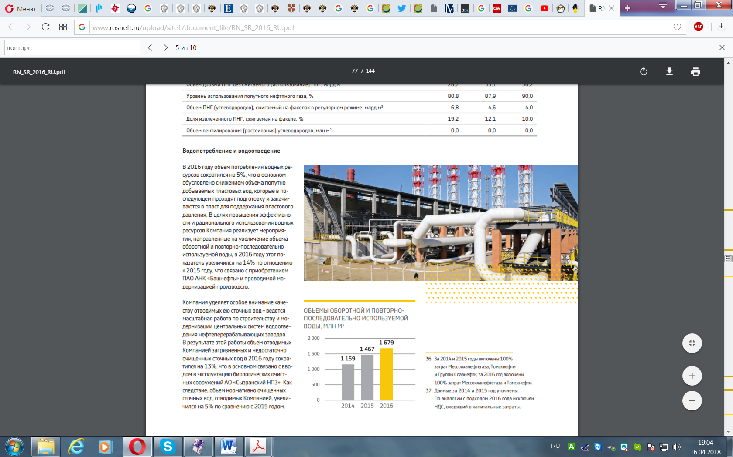

*Рис. 19 Объемы оборотной и повторно - последовательно используемой воды, млн м3. В компании «Роснефть»*

1. Использование попутного нефтяного газа.

Результатом выполнения мероприятий газовой программы ПАО «НК «Роснефть» мероприятий в 2016 году стало использование 90,0% ПНГ.

Компания совместно с МГУ имени М.В. Ломоносова разработала технологию подготовки попутного нефтяного газа на основе микропористых мембран.

Данная технология дает возможность очищать газ от нежелательных примесей, таких как сероводород и углекислый газ. Это повышает эффективность рационального использования попутного нефтяного раза. Помимо этого, использование мембранных подходов дает возможность применять компактные установки, что достаточно ощутимо снижает капитальные вложения и операционные затраты. Попутный нефтяной газ после подготовки и очистки может поставляться промышленным потребителям и населению через газораспределительные сети.

В планах компании также есть строительство и испытание опытно-промышленной установки подготовки попутного нефтяного газа.

Разработанная уникальная технология является одной из частей программы по повышению уровня полезного использования попутного нефтяного газа. Эта программа является одним из долгосрочных стратегических ориентиров в бизнесе компании.

Показатель 2016 года по рациональному использованию попутного нефтяного газа на предприятиях Компании составил 90,0 %. Также в 2016 году завершено строительство 20 объектов по использованию попутного нефтяного газа.

«Роснефть» прилагает большие усилия для развития интеллектуального и технологического потенциала отрасли. ПАО «НК «Роснефть» считается лидером в отрасли по инновационным изменениям. Для компании важной целью является формирование технологичного нефтесервисного бизнеса нового типа, который мог бы позволить обеспечить стратегические потребности Компании. Помимо этого, формирование технологичного нефтесервисного бизнеса нового типа может обеспечить самую высокую в отрасли экономическую эффективность на базе собственной буровой и сервисной компании «РН-Бурение» с возможным привлечением партнеров, а также создание пула инновационных технологий и компетенций по всем ключевым направлениям дальнейшего развития.

На приведенной ниже схеме можно увидеть модель экономики замкнутого цикла, характерную для компании «Роснефть». Начинается данная схема с добычи ресурсов самой компанией. При добыче газа выделяется побочный продукт ПНГ (Попутный нефтяной газ), который до недавнего времени воспринимался только как отход. Компания поставляет ПНГ ПАО «Сибур». Помимо этого, ПНГ также используется и внутри организации для производства товара, а именно для добычи нефти - ПНГ закачивается в пласт для поддержания пластового давления. При производстве выделяются отходы, например, вода. После процесса переработки вода также используется как ресурс для производства товара. Также вода продается в сторонние организации после этапа переработки. После производства компания продает продукт потребителям. Замыкает данный цикл этап потребления продуктов сторонними организациями.

Добыча ресурсов

Отходы

Отходы

Сбыт отходов

Ресурс

Отходы

Производство товара

Товар

Отходы

Потребление

Сбыт товара

Товар

Переработка отходов

Отходы

Сбыт отходов

Ресурс

*Рис.20 Схема модели экономики замкнутого цикла в компании ПАО «Роснефть»*

Таким образом, в данной компании инициативы экономики замкнутого цикла внедрены после стадии добычи ресурсов и производства товара. После этапа добычи ресурсов отходы, получаемые при добыче, продаются другим компаниям и используются при производстве товара. После этапа производства товара отходы компании перерабатываются непосредственно в самой компании, и поступают как ресурс для производства товара, что помогает повысить эффективность производства и снизить затраты на первичные ресурсы. Также переработанные отходы продаются другим компаниям. Следовательно, использование моделей экономики замкнутого цикла обусловлено стремлением снизить затраты на первичные ресурсы, получать деньги от продажи отходов, повысить производственную эффективность, соответствовать нормам регулирования деятельности и указам правительства. Помимо этого, можно выделить тот факт, что компания уделяет очень большое внимание инновациям и технологическому развитию, благодаря чему становится возможным использовать модели экономики замкнутого цикла.

# Выводы

Несмотря на малую осведомленность и сравнительно малый интерес к циркулярной экономике в России, некоторые инициативы экономики замкнутого цикла внедряются на государственном уровне, например, Указ президента Российской Федерации «О Стратегии экологической безопасности Российской Федерации на период до 2025 года», где говорится о необходимости повышения уровня утилизации отходов производства и потребления.

На основании анализа кейсов российских компаний было выявлено, что наиболее часто модели экономики замкнутого цикла применяются на начальных этапах цепи поставок – после этапа добычи ресурса и производства. Проявляется это в использовании и продаже отходов – как переработанных, так и не переработанных. Помимо этого были выявлены барьеры, мешающие компаниям использовать модели экономики замкнутого цикла, такие как слишком жесткое регулирование и отсутствие поддержки государства. Также в данной главе были выявлены причины, по которым компании используют такие модели – регулирование деятельности, стремление снизить нагрузку на окружающую среду, стремление снизить затраты на производство.

# ГЛАВА 3 РЕЗУЛЬТАТЫ

# 3.1 Причины и стимулы применения ЭЗЦ в цепях поставок российских компаниях

На основе проведенного анализа можно выделить причины, по которым компании используют модели экономики замкнутого цикла.

Для того, чтобы проанализировать причины, по которым компании используют модели экономики замкнутого цикла, причины были разделены на Политические, Экономические, Социальные, Технологические, а также Экологические.

|  |  |
| --- | --- |
| **Политические** | **Экономические** |
| * Государственное регулирование деятельности * Международное регулирование * Международные стратегии развития экономики | * Стремление снизить издержки на первичные ресурсы * Стремление получать прибыль их отходов |
| **Социальные** | **Технологические** |
| * Стремление произвести эффект на общество эффект в экономической, социальной, культурной, и экологической сферах * Стремление улучшить имидж | * Развитие технологий, позволяющих внедрять модели ЭЗЦ |

|  |
| --- |
| **Экологические** |
| * Дефицит ресурсов * Плохая экологическая ситуация * Стремление минимизировать техногенную нагрузку |

*Таблица 1 Причины внедрения моделей ЭЗЦ*

Рассмотрим каждую группу причин:

1. Политические причины:

* Государственное регулирование деятельности – все компании, которые были рассмотрены в данной исследовательской работе, неоднократно отмечали, что в своей деятельности они действуют согласно существующему законодательству и государственному регулированию в той области, в которой они оперируют.
* Международное регулирование – международное регулирование также оказывает влияние на деятельность компаний, прописывая регулятивные нормы в сфере окружающей среды, охраны и рационального использования природных ресурсов.
* Международные стратегии развития экономики, такие, как, например Европейская стратегия экономического развития «Европа 2020», четко указывают направления деятельности данной стратегии для достижения экологических и других целей.

1. Экономические причины:

* Стремление снизить издержки на первичные ресурсы - снижение объема потребления ресурсов является очень важным аспектом для любых компаний, учитывая тот факт, что это помогает сэкономить денежные средства.
* Получение дополнительной прибыли от продаж побочных продуктов также является очень важным моментом для каждой организации, и если у компании есть возможность извлекать дополнительную прибыль, то она, скорее всего, ей воспользуется.

Благодаря освобождению денежных средств и организации новых потоков денежных средств у компании появляется возможность развиваться, используя данные средства.

1. Социальные причины в целом можно описать следующим образом:

Компании, которые заботятся о своем имидже имеют большую привлекательность как среди клиентов, так и поставщиков и общества в целом, а также регулирующих органов. Для того, чтобы быть ответственными, компании проводят различные масштабные мероприятия. Помимо этого, нельзя не упомянуть большой социальный эффект, который производит компания, используя модели экономики замкнутого цикла.

1. Технологические причины

Заключаются в том, что благодаря развитию технологий у многих компаний появилась возможность использовать новейшее оборудование и внедрять процессы, которые необходимы для применения моделей экономики замкнутого цикла.

1. Экологические причины:

* Дефицит ресурсов толкает организации на поиск новых способов производства, новых моделей бизнеса.
* Плохая экологическая ситуация в мире, огромное количество свалок, загрязнение воздуха вредными выбросами и загрязнение океанов стало следствием деятельности крупных промышленных предприятий. Необходимость более бережно относиться к окружающей среде также толкает организации на более ответственный подход к ведению операций и поиск альтернатив при производственной деятельности.
* Минимизация техногенной нагрузки.

# 3.2 Барьеры при внедрении ЭЗЦ в цепи поставок российских компаний

В круговой экономике материалы не становятся отходами. Вместо этого они распространяются внутри и между различными цепочками поставок и часто трансформируются. Согласно исследованию, проведенному во время работы над проектом AARRE[19], существуют достаточно серьезные барьеры для внедрения моделей экономики замкнутого цикла в компаниях. Логистика круговой экономики сталкивается с несколькими проблемами, такими как слабая предсказуемость материальных потоков, небольшие партии, низкая финансовая стоимость материала, разнообразие материала и его качество. Например, как компании могут экономично, экологически и в подходящее время транспортировать недорогие материалы на завод, который производит продукцию из вторичного сырья? Логистика также будет возрастать по мере того, как компании и потребители переходят от собственности к использованию услуг. Экономичное и экологичное управление цепочками поставок станет главным требованием хорошо функционирующей круговой экономики. По данным компаний, работающих в круговой экономике, логистические издержки круговой экономики, по большей части, слишком высоки. В цепочке поставок отсутствуют службы и операторы. Сотрудничество между компаниями и сегментами по-прежнему остается низким. Во многих случаях эти недостатки являются препятствием для нового бизнеса в круговой экономике или значительно ухудшают его прибыльность.

Также для внедрения экономики замкнутого цикла необходимо менять структуру производства, закупать оборудование, менять стратегии компаний и пересматривать деятельность компаний в целом. Возможно, компании боятся внедрять изменения, так как не уверены в финансовой отдаче от таких изменений, как в долгосрочной, так и в краткосрочной перспективе. Однако, также существует и психологический барьер у жителей страны. Привычка выбрасывать мусор, малая озадаченность проблемами природы и другие. А для успешного внедрения экономики замкнутого цикла необходимо также, чтобы не только компании, а также и простое население страны следило за отходами и относило их на переработку.

Несмотря на то, что в России имеются и система сбора вторичного сырья и различные механизмы переработки сырья, они не настолько развиты, как в других странах.

Также очень серьезным барьером является отсутствие осведомленности компаний о выгодах (что можно отнести к недостаточному пониманию темы), которые может дать использование моделей экономики замкнутого цикла. Многие организации попросту не видят надобности вводить больше инициатив ЭЗЦ, ограничиваясь уже имеющимися.

После проведения кейс – анализа российских промышленных компаний и изучения материалов по теме, были выделены следующие группы барьеров для внедрения моделей ЭЗЦ, которые вы можете увидеть в табличке ниже.

|  |  |  |  |
| --- | --- | --- | --- |
| Технологические | Финансовые | Психологические | Правовые |
| Отсутствие технологий | Необходимость больших инвестиций | Неосведомленность о теме | Отсутствие поддержки правительства |
| Отсутствие инфраструктуры | Повышение затрат на логистику | Непонимание выгод от внедрения моделей ЭЗЦ | Государственное регулирование |
|  |  | Отсутствие знаний и опыта | Отсутствие стимулов |

*Таблица 2 Барьеры при внедрении моделей ЭЗЦ*

Таким образом, барьеры при внедрении моделей экономики замкнутого цикла можно разделить на группы:

1. Технологические

Отсутствие технологий, необходимых для переработки отходов компаний, также отсутствие инфраструктуры, необходимой для транспортировки отходов как на место их переработки, так и транспортировки отходов после переработки потребителям. На технологические барьеры обращала внимание компания «Сибур» в лице старшего исполнительного вице-президента Владимира Разумова, который упоминал отсутствие модернизации мощностей.

1. Финансовые

Необходимость очень больших инвестиций. У многих компаний нет возможности перестраивать бизнес - модель, бизнес - процессы, закупать новое оборудование для того, чтобы замкнуть один или несколько циклов в производстве. Помимо переоборудования организации, модели ЭЗЦ запрашивают и пересмотр транспортных операций, так как возникает необходимость транспортировать отходы компании как на место их переработки, так и конечным потребителям. Это повышает затраты на логистику.

1. Психологические

Психологические барьеры заключаются в неосведомленности как общества в целом, так и компаний о циркулярной экономике и непонимание, а также недооценка выгод, которые она может предоставить. Помимо этого можно выделить малую озабоченность людей вопросами экологии, в сравнении с другими странами. В эту категорию барьеров также можно добавить такие барьеры, которые были предложены немецким экспертом в области цепей поставок, генеральному директору компании GeoPost Intercontinent, Вольфгану Лемахеру, как недостаточное понимание темы, и, как следствие, непонимание выгод от применения инициатив ЭЗЦ. Также следствием этого может быть недостаточное понимание бизнес - кейсов и передовых практик, отсутствие знаний и опыта.

1. Правовые

Отсутствие поддержки правительства также является серьезным барьером, так как для внедрения многих инициатив необходимы большие инвестиции, которые компании самостоятельно не могут привлечь. Это также отмечалось компанией «Сибур», а в частности Владимиром Разумовым. Помимо этого, государственное регулирование и стандарты также усложняет деятельность компаний. По словам Абдуллы Караева, главы дирекции по материально-техническому обеспечению и капитальному строительству ‘‘Газпром нефти‘‘, что соблюдение предписаний обходится компаниям достаточно дорого, хотя можно было бы обеспечивать безопасность на предприятиях с помощью других мер, которые не требуют больших трат финансовых средств. Доказательством безопасности объекта может служить гарантия обеспечения минимально допустимого уровня таких показателей, как травматизм, аварийные случаи и другие. По данным ‘‘Газпром нефти‘‘, по этим показателям Россия уступает западным компаниям более чем в три раза. ‘‘То есть, несмотря на то, что у нас более жесткое законодательство, оно не обеспечивает должной эффективности в вопросе безопасности объектов‘‘,- отмечает топ-менеджер. В данную категорию также можно добавить отсутствие стимулов у компаний для внедрения инициатив по переработке отходов, и также отсутствие регулирования.

# Модели Экономики Замкнутого цикла

Согласно результатам проведенного исследования, можно выделить 3 различных модели ЭЗЦ, которые используются в российских и зарубежных компаниях. Основное различие данных моделей заключается в том, откуда берутся переработанные отходы – имеют ли они внешнее или внутреннее происхождение, и где они используются – в самой компании или же передаются другим компаниям в качестве ресурса или вспомогательного продукта.

1. Первая модель, которую можно назвать «внутренняя».

Данная модель представляет собой следующие ситуации. Компании, которые используют эту модель, используют отходы в цепях поставок своей компании. Эти отходы могут быть как переработанными, так и не переработанными. Примером таких компаний могут служить компании «Интер РАО», «СИБУР», «Лукойл», «Газпром», «Роснефть», ПАО «ГМК «Норильский никель»». Все перечисленные компании используют отходы от своей деятельности в дальнейшем производстве продукта. Например, компания «Интер РАО» внедрила оборотную систему водопользования. Помимо этого, в компании организовано полезное использование золошлаковых отходов благодаря оснащению электростанций на твердых видах топлива средствами для сбора, переработки и отгрузки золошлаковых отходов. ПАО «ГМК «Норильский никель»» использует на предприятиях группы такие отходы, как скальные и вскрышные породы, хвосты обогащения, металлургические шлаки. Отходы используются при приготовлении закладочных смесей, в качестве флюса при плавке металла в плавильных печах, для строительства и укрепления дамб хвостохранилищ, насыпи железнодорожного полотна, подсыпки автодорог и других целей. Компания ПАО «СИБУР Холдинг» повторно использует воду при эксплуатации комплекса «ЗапСибНефтехим», что исключает сброс загрязненных вод. ПАО «ЛУКОЙЛ» утилизирует ПНГ на энергетических установках и потребляет продукт для нужд производства, для строительства газотранспортной инфраструктуры, поиска потребителей продукта. ПНГ используется на месторождениях при закачке в пласт для поддержания пластового давления, для выработки электроэнергии на газовых электростанциях обеспечивающей энергетики, а также для производственных нужд. Товарный попутный газ поставляется на газоперерабатывающие заводы и местным потребителям. Помимо этого, организация в 2017 году компания начала программу по обеспечению на Ярегском месторождении Лукойл - Коми замкнутого цикла водопотребления. В компании ПАО «Газпром» также используется попутный нефтяной газ. ПАО «НК «Роснефть» повторное использует очищенные сточных вод, что приводит к экономии потребления водных ресурсов; и также использует ПНГ.

В чистом виде такая модель не встречается в российских промышленных компаниях. Это происходит потому, что компании, внедряющие модели экономики замкнутого цикла, не желают останавливаться на одной конкретной инициативе. Можно углублять модель и получать больше выгод от циркулярной экономики. Таким образом, все компании, рассмотренные в данной исследовательской работе, имеют признаки как внешней, так и внутренней модели – «смешанная» модель.

1. Вторая модель, которую можно назвать «внешняя».

Данная модель представляет из себя следующие ситуации. Компании, которые используют эту модель, используют ресурсы, получаемые с помощью моделей ЭЗЦ для того, чтобы поставлять их в другие компании. Таким образом, данные компании становятся частью цепочки поставок другой организации. Например, компания продает отходы, получаемые при добыче ресурса, как переработанные, так и не переработанные. Признаки этой модели также встречаются во всех рассмотренных компаниях. Например, в компании ПАО «Интер РАО» обеспечила применение золошлаковых отходов в инфраструктурных проектах Подмосковья. Приблизительно 700 000 тонн золошлаковых отходов (ЗШО), которые накопились за семь лет работы угольных блоков Каширской ГРЭС, легли в основу насыпи мостового сооружения, открытого на 87 километре железнодорожного перегона Михнево - Жилёво в подмосковном Ступинском районе. В компании ПАО «ГМК «Норильский никель» отходы производства передаются для использования, обезвреживания и размещения специализированным организациям. ПАО «СИБУР Холдинг» продает в качестве вторичного сырья отходы полиэтилена, полипропилена, отработанные катализаторы и адсорбенты. Компании ПАО «ЛУКОЙЛ» и ПАО «Газпром»поставляют ПНГ ПАО «Сибур». В ПАО «НК «Роснефть»» использованная вода отводится в сети других организаций для вторичного использования. Данная модель также не используется в чистом виде.

1. Третья модель, характерная для российских компаний, которую можно назвать «смешанная».

Такие компании используют ресурсы, получаемые благодаря способам ЭЗЦ в своей цепочке поставок, как ресурсы для дальнейшего производства, и также они поставляют эти ресурсы в другие компании. Примером такой модели могут служить компании «Интер - РАО», «СИБУР», «Лукойл», «Газпром», «Роснефть», «Норильский никель». Все кейсы российских компаний, рассмотренные в данной исследовательской работе, относятся к данной модели.

В данной модели отходы компаний могут поступать в сторонние компании для дальнейшей переработки и использования, как это происходит в компании «Лукойл», которая поставляет ПНГ в компанию «Газпром» и «Сибур». Компания «Сибур» продает отходы полиэтилена, полипропилена, отработанные катализаторы, адсорбенты в качестве вторсырья. Компания «Норильский никель» продает отходы для использования специализированным организациям. «Газпром», как и «Роснефть», продает продукты, получаемые путем переработки ПНГ. Компания «Интер РАО» продает золошлаковые отходы строительным компаниям.

Помимо этого, все рассмотренные компании используют отходы производства в своей деятельности - например, многие компании используют воду повторно – это компании «Сибур», «Лукойл», «Роснефть». В компании «Сибур» основная часть отходов передается на переработку – отработанные катализаторы, адсорбенты, отработанные аккумуляторы, люминесцентные лампы. Также использование своих отходов имеет место в компании «Норильский никель», которая использует отходы – скальные и вскрышные породы, хвосты обогащения, металлургические шлаки при приготовлении закладочных смесей, в качестве флюса при плавке металла в плавильных печах, для строительства и укрепления дамб хвостохранилищ, насыпи железнодорожного полотна, подсыпки автодорог и других целей; утилизируется сера с получением серной кислоты.

Компании, имеющие такую модель цепочки поставок, благодаря моделям экономики замкнутого цикла одновременно являются частью цепочки поставок других организаций, и также замыкают циклы на своих предприятиях.

Рассмотрев российские и зарубежные примеры компаний, можно сказать, что во всех российских компаниях используется «совмещенная» модель ЭЗЦ. Причиной этому может служить желание компаний получать прибыль не только от прямой деятельности, а также путем реализации отходов сторонним организациям.

# Перспективы внедрения ЭЗЦ в России

Учитывая тот факт, что в России общество и бизнесы достаточно слабо осведомлены о циркулярной экономике в целом, о выгодах, которые она может дать, и как следствие – мало кто знает, как нужно применять модели экономики замкнутого цикла, как внедрять их в бизнес - модель компании и как именно изменять процессы, можно сказать, что необходимо повышать осведомленность людей о циркулярной экономике. Помимо этого, необходимо менять культуру потребления людей и заставлять общество бережнее относиться к природе. Для того, чтобы решить такие проблемы, необходима помощь государства. Помимо повышения осведомленности бизнесов и простого населения о экономике замкнутого цикла, государство также должно более строго регулировать деятельность по обращению с отходами.

Также компаниям необходима поддержка правительства для проведения масштабного строительства, реализаций крупных проектов, так как компании в одиночку не могут реализовать такие проекты. А реализация таких проектов очень важна, так как в промышленности оборудование не обновлялось очень значительное время.

Также необходимо пересмотр мер государственного регулирования деятельности промышленных компаний. Было отмечено, что меры по регулированию, а именно нормы безопасности, довольно сильно мешают компаниям. Согласно главе дирекции по материально - техническому обеспечению и капитальному строительству ‘‘Газпром нефти‘‘ Абдулле Караеву, «это жесткие и предписывающие документы, не позволяющие заказчикам принимать рациональные решения и обеспечивать качественное функционирование объектов в течение жизненного цикла». По его мнению, эти документы не гарантируют того, что необходимые показатели безопасности на предприятии будут достигнуты, но при этом мешают максимально эффективно организовать производство. Абдулла Караев считает, что «одним из условий успешного развития отрасли является реализация ряда мер государственной поддержки, направленных, прежде всего на: совершенствование технического регулирования в сфере деятельности нефтегазохимических организаций, изменение стандартов потребления конечной нефтегазохимической продукции, административную поддержку по развитию отрасли, включая создание специальной комиссии при правительстве, выполняющей функции ‘‘одного окна‘‘».

Таким образом, можно сказать, что внедрение моделей экономики замкнутого цикла в Российских промышленных компаниях является вполне возможным. Однако, для этого необходима как поддержка со стороны государства промышленных компаний, так и регулировка их деятельности. Помимо этого необходимо менять сознание людей в сторону более бережливого отношения к природе и окружающей среде, оборудовать города пунктами приема отходов для дальнейшей переработки, и, возможно, применение финансовых стимулов. При реализации этих действий государство может добиться большего количества замкнутых циклов на предприятиях, создать большее количество рабочих мест, сэкономить большое количество ресурсов и также улучшить экологическое состояние страны.

# Выводы

В данной главе были сформулированы и проанализированы причины и стимулы для внедрения моделей ЭЗЦ, которые разделены на 5 групп: Политические, Экономические, Социальные, Технологические, а также Экологические. После чего были проанализированы барьеры для внедрения моделей ЭЗЦ и также разделены на группы: Технологические, Финансовые, Психологические, Правовые. После чего были выделены модели ЭЗЦ, использующиеся в российских промышленных компаниях: внешняя, внутренняя и смешанная и описаны их характеристики, а также особенности применения. Было выявлено, что в чистом виде используется только смешанная модель. После чего были предложены перспективы внедрения моделей ЭЗЦ и предложены действия, необходимые для поддержки компаний и более масштабного внедрения инициатив экономики замкнутого цикла, такие как проведение мероприятий по повышению ответственности граждан по отношению к природе. Также была отмечена необходимость государственной поддержки и пересмотра регулирующих документов.

# Заключение

На основе проведенного исследования стимулы, побеждающие компании внедрять модели экономики замкнутого цикла были разделены на 5 групп: политические, экономические, социальные, технологические и экологические.

В результате проведенного исследования было выделено 3 типа моделей ЭЗЦ, которые используются в российских промышленных компаниях: внутренняя, внешняя и смешанная. Внутренняя модель ориентирована только на деятельность самой организации, внешняя характеризуется встраиванием в цепочку поставок сторонних компаний, а смешанная модель совмещает в себе признаки как внешней, так и внутренней модели. Наиболее распространенным типом является смешанная модель, что можно объяснить тем, что компании желают внедрять модели ЭЗЦ на более глубоком уровне, а не довольствоваться только одной инициативой и использовать все преимущества, которые можно извлечь из данных моделей. Например, не только использовать переработанные или не переработанные отходы в своей деятельности, а также их продавать. Или не только продавать отходы сторонним компаниям, но и использовать их внутри компании при производстве продукта, чтобы повысить энергоэффективность. Помимо этого, благодаря развитию технологий стало возможно внедрять большее количество инициатив циркулярной экономики.

Таким образом, можно сказать, что внедрение моделей ЭЗЦ очень перспективно. Помимо выгод, которые такие модели могут дать непосредственно компаниям, существуют другие. Например, положительное влияние на природу, на окружающую среду, экологию в целом и культуру потребления. Однако компании самостоятельно не смогут извлечь максимальную выгоду из моделей ЭЗЦ, поэтому необходима поддержка государства.

Несмотря на большое количество выгод, которые дают модели экономики замкнутого цикла, в России пока сравнительно мало используются такие модели. В зарубежных компаниях они встречаются намного чаще. Сравнительно малый интерес отечественных компаний обусловлен как психологическими факторами, так и культурой потребления и малой осведомленностью о преимуществах таких моделей. Помимо этого, существует ряд препятствий для внедрения моделей экономики замкнутого цикла. На основе проведенного исследования данные барьеры были разделены на 4 группы: технологические, финансовые, психологические, правовые. Для того, чтобы преодолеть данные барьеры, необходима поддержка государства – финансовая, информационная, нормативная. Помимо этого, необходимо более строгое государственное регулирование деятельности крупных промышленных компаний, поскольку именно они оказывают наибольшее влияние на состояние окружающей среды. Также, необходимо повышать осведомленность компаний о преимуществах циркулярной экономики, осведомленность общества о проблемах природы и об уроне, который наносят отходы. Помимо, этого нужно прививать ответственность по отношению к окружающей среде. В качестве примеров возможных решений можно предложить ввести систему поощрений экологических инициатив, покупать отходы у населения – например, пластиковые бутылки, старую электронику и другие отходы. Необходимо, также, проводить различные конференции, где эксперты будут рассказывать о вреде, который наносится природе отходами, например, пластиковыми стаканчиками и полиэтиленовыми пакетами.

# Список использованной литературы

1. Агентство социальной информации АСИ // [Электронный ресурс] Режим доступа — https://www.asi.org.ru/news/2015/03/20/rspp-nazvalo-samye-sotsialno-otvetstvennye-rossijskie-kompanii-za-2014-god/
2. А.Л. Старостин, Т.В. Филиппова Опыт развития модели экономики замкнутого цикла России и Китая // Томский политехнический университет, 2015, стр. 458-465.
3. В.Ю. Кензина Построение экономики замкнутого цикла// Томский политехнический университет, г. Томск, стр. 191-195.
4. Eвропейский ежедневный круглосуточный информационный телеканал Euronews [Электронный ресурс] — Режим доступа: http://ru.euronews.com/2016/01/25/cradle-to-cradle-powering-europe-s-circular-economy(дата обращения: 10.04.2018).
5. Ежедневная общественно-политическая газета Коммерсант [Электронный ресурс] — Режим доступа: https://www.kommersant.ru/doc/3171242, (дата обращения: 10.04.2018).
6. ЛУКОЙЛ официальный сайт [Электронный ресурс] — Режим доступа: http://www.lukoil.ru/Responsibility/SafetyAndEnvironment/Ecology/RenewableEnergy

(дата обращения: 13.04.2018).

1. Норильский Никель Официальный сайт // [Электронный ресурс] — Режим доступа: https://www.nornickel.ru/sustainability/mission-and-princeples/ (дата обращения: 15.03.2018).
2. Норильский Никель Официальный сайт // [Электронный ресурс] — Режим доступа: https://www.nornickel.ru/news-and-media/press-releases-and-news/nornikel-usovershenstvuet-mednoe-proizvodstvo/ (дата обращения: 15.03.2018).
3. Отчет о корпоративной социальной ответственности компании Норильский Никель за 2016 год, [Электронный ресурс] — Режим доступа: https://www.nornickel.ru/files/ru/results/csr_reports/NN_CSO2016.pdf
4. Отчет об устойчивости развития и экологической ответственности за 2012 год Интер-РАО [Электронный ресурс] — Режим доступа: https://www.interrao.ru/upload/docs/SDreport_2012.pdf (дата обращения: 10.03.2018).
5. Поисковая система по нефтегазовому комплексу [Электронный ресурс] — Режим доступа (https://neftegaz.ru/news/view/159631-LUKOYL-k-oseni-2017-g-obespechit-na-Yaregskom-mestorozhdenii-zamknutyj-tsikl-vodopotrebleniya) (дата обращения: 10.03.2018).
6. Реестр инновационных решений ПАО "Россети" // [Электронный ресурс] — Режим доступа: http://www.rosseti.ru/investment/introdution_solutions/doc/reestr_09042018.pdf
7. Россети Официальный сайт // [Электронный ресурс] — Режим доступа: http://www.rosseti.ru/press/news/?ELEMENT_ID=15226 (дата обращения: 11.03.2018).
8. Россети Официальный сайт // [Электронный ресурс] — Режим доступа: https://etp.rosseti.ru/#com/procedure/view/procedure/40795 (дата обращения: 11.03.2018).
9. Российское агентство международной информации  [Электронный ресурс] — Режим доступа: https://ria.ru/economy/20120101/530926313.html (дата обращения: 10.04.2018).
10. Российское агентство международной информации РИА- Новости, [Электронный ресурс] –Режим доступа: https://ria.ru/earth/20140211/1005885914.html (дата обращения: 12.02.2018).
11. Сайт о бизнесе и экономике GreenBiz [Электронный ресурс] — Режим доступа: https://www.greenbiz.com/article/8-companies-watch-circular-economy
12. СИБУР официальный сайт [Электронный ресурс] — Режим доступа: https://www.sibur.ru/about/overview/ (дата обращения: 10.04.2018).
13. СИБУР официальный сайт [Электронный ресурс] — Режим доступа: https://www.sibur.ru/zsn/about/in_sibur/ (дата обращения: 10.04.2018).
14. Стратегия развития ЕС – «Европа 2020: стратегия разумного, устойчивого и всеобъемлющего роста» принята ЕК в марте 2010 года [Электронный ресурс] — Режим доступа: http://eulaw.ru/content/307 (дата обращения: 10.04.2018).
15. Указ Президента «О Стратегии экологической безопасности Российской Федерации на период до 2025 года»: УТВЕРЖДЕН Указом Президента Российской Федерации от 19 апреля 2017 г. № 176
16. Федеральное автономное учреждение «Главное управление государственной экспертизы официальный сайт[Электронный ресурс] — Режим доступа: https://gge.ru/press-center/news/neftegaz-ru-lukojl-k-oseni-2017-g-obespechit-na-yaregskom-mestorozhdenii-zamknutyj-cikl-vodopotrebleniya*/* (дата обращения: 10.04.2018).
17. Электронный журнал «СИБУР Клиентам» [Электронный ресурс] — Режим доступа: https://magazine.sibur.ru/ru/article/cover-story/responsive-future/

«Роснефть» разработала технологию подготовки попутного нефтяного газа на основе микропористых мембран [Электронный ресурс] — Режим доступа: https://www.rosneft.ru/press/news/item/189913/ (дата обращения: 15.04.2018).

1. Электронное периодическое издание «Лента.Ру», [Электронный ресурс] –Режим доступа: https://lenta.ru/news/2014/02/11/junk/ (дата обращения: 11.04.2018).
2. Энергетическая стратегия России на период до 2030 года// Утверждена распоряжением Правительства Российской Федерации от 13 ноября 2009 г. №
3. A Review of the Circular Economy in China: Moving from Rhetoric to Implementation Biwei SU, Almas HESHMATI and Yong GENG // Korea University 2013, стр. 2-21
4. Anna Aminoff, Maria Antikainen, Outi Kettunen User-driven Business Models in the Emerging Circular Economy (AARRE) // AARRE project- networked research project (2015–2017), undertaken in partnership with the business sector
5. Circular economy industry platform [Электронный ресурс] // Режим доступа http://www.circulary.eu/project/renault-closed-loop/ (дата обращения: 10.04.2018).
6. Circular Economy: New rules will make EU the global front-runner in waste management and recycling, European Commission - Press release, 2018 // [Электронный ресурс] - Режим доступа: http://europa.eu/rapid/press-release_IP-18-3846_en.htm (дата обращения: 15.04.2018).
7. Closing the loop: Commission adopts ambitious new Circular Economy Package to boost competitiveness, create jobs and generate sustainable growth, European Commission - Press release, 2015 // [Электронный ресурс] - Режим доступа: http://europa.eu/rapid/press-release_IP-15-6203_en.htm (дата обращения: 15.04.2018).
8. Gary L. Hanifan, Aditya E. Sharma and Paras Mehta Why sustainable supply chain is good business // Accenture 2012, стр. 2-7
9. Jan Dul and Tony Hak Case Study Methodology in Business Research // Elsevier Ltd2008, 6-10 стр.
10. Kathleen M. Eisenhardt Melissa E/ Graebner  Theory building from cases: opportunities and challenges // Academy of Management Journal 2007, Vol. 50, No. 1, стр. 25–32.
11. McKinsey and Сompany The circular economy: Moving from theory to practice// McKinsey Center for Business and Environment Special edition, October 2016, стр 4-36.

1. Igor Taranic, Arno Behrens and Corrado Topi: Understanding the Circular Economy in Europe, from Resource Efficiency to Sharing Platforms: The CEPS Framework// Centre for European Policy Studies 2016 , стр 3-19
2. European Commission Towards a circular economy: A zero waste programme for Europe// DG Environment Minsk, 8 October 2014
3. Closing the loop: Commission adopts ambitious new Circular Economy Package to boost competitiveness, create jobs and generate sustainable growth, European Commission - Press release, 2015 //[Электронный ресурс] - Режим доступа: http://europa.eu/rapid/press-release_IP-15-6203_en.htm
4. Circular Economy: New rules will make EU the global front-runner in waste management and recycling, European Commission - Press release, 2018 //[Электронный ресурс] - Режим доступа: http://europa.eu/rapid/press-release_IP-18-3846_en.htm
5. Gary L. Hanifan, Aditya E. Sharma and Paras Mehta Why sustainable supply chain is good business// Accenture 2012, стр. 2-7
6. Carbon Disclosure Project – Проект по конфиденциальному сбору данных от представителей крупного бизнеса относительно эмиссии парниковых газов
7. Un Global Compact The state of sustainable supply chain: building responsible and responsive supply chain// EYGM Limited 2016, стр. 4-46
8. Ellen MacArthur Foundation Towards the Circular Economy-3: Accelerating the scale-up across global supply chains// Ellen MacArthur Foundation , 2014, стр 7-100
9. Anja T. Braun, Peter Kleine-Moellhoff Case Study Analysing Potentials to Improve Material Efficiency in Manufacturing Supply Chains, Considering Circular Economy Aspects// ESB Business School, Reutlingen University, 2018, стр. 2-10
10. Robert K. Yin Case Study Research: Design and Methods // (Applied Social Research Methods, Volume 5), 2002, стр. 2-26
11. Robert E. Stake The Art of Case Study Research// SAGE, 1995, стр 8-43.
12. Kathleen M. Eisenhardt Melissa E. Graebner Theory building from cases: opportunities and challenges // Academy of Management Journal 2007, Vol. 50, No. 1, стр. 25–32.
13. Jan Dul and Tony Hak «Case Study Methodology in Business Research»// Elsevier Ltd 2008, стр. 32-54
14. Российское агентство международной информации РИА - Новости, [Электронный ресурс] — Режим доступа: https://ria.ru/earth/20140211/1005885914.html
15. Электронное периодическое издание «Лента.Ру», [Электронный ресурс] – Режим доступа: https://lenta.ru/news/2014/02/11/junk/
16. Указ Президента «О Стратегии экологической безопасности Российской Федерации на период до 2025 года»: УТВЕРЖДЕН Указом Президента Российской Федерации от 19 апреля 2017 г. № 176
17. Постановление Правительства Российской Федерации «О мерах по стимулированию сокращения загрязнения атмосферного воздуха продуктами сжигания попутного нефтяного газа на факельных установках» от 8 января 2009 г. N 7
18. Энергетическая стратегия России на период до 2030 года// Утверждена распоряжением Правительства

    Российской Федерации от 13 ноября 2009 г. № 1715-р
19. Anna Aminoff, Maria Antikainen, Outi Kettunen User-driven Business Models in the Emerging Circular Economy (AARRE)// AARRE project- networked research project (2015–2017), undertaken in partnership with the business sector.